Утверждено
постановлением Администрации
Тутаевского муниципального района
от 14.06.2024 №429-п

Внесение изменений в
«Проект межевания территории земельных участков для комплексного освоения территории МКР «Молявинское поле», расположенных до границы г.Тутаева с юго-западной стороны на территории Тутаевского муниципального района Ярославской области»

2024год

Содержание

№ п/п | Разделы проекта межевания территории | Номера листов
1 | 2 | 3
1 | Графическая часть | 3
 | Схема расположения территории согласно Генеральному плану городского поселения Тутаев Тутаевского муниципального района Ярославской области | 4
 | Схема расположения территории согласно Правилам землепользования и застройки городского поселения Тутаев Тутаевского муниципального района Ярославской области | 5
 | Чертеж межевания территории | 7
2 | Текстовая часть | 19
 | Общая часть | 20
 | Цель разработки проекта | 20
 | Результаты работы | 21
 | Наименование, основные характеристики и назначение планируемого для размещения линейного объекта | 21
 | Исходные данные для подготовки проекта межевания | 21
 | Сведения об образуемых земельных участках и их частях | 22
 | Координаты поворотных точек границ образуемого земельного участка | 22
 | Заключение о соответствии разработанной документации требованиям законодательства о градостроительной деятельности | 40
3 | Материалы по обоснованию | 41
4 | Материалы по обоснованию. Пояснительная записка | 43
 | Определение местоположения границ образуемых земельных участков с учетом соблюдения требований к образуемым земельным участкам, в том числе требований к предельным размерам земельных участков | 44
 | Обоснование способа образования земельных участков | 50
 | Определение границ публичного сервитута, подлежащего установлению | 50

- Графическая часть

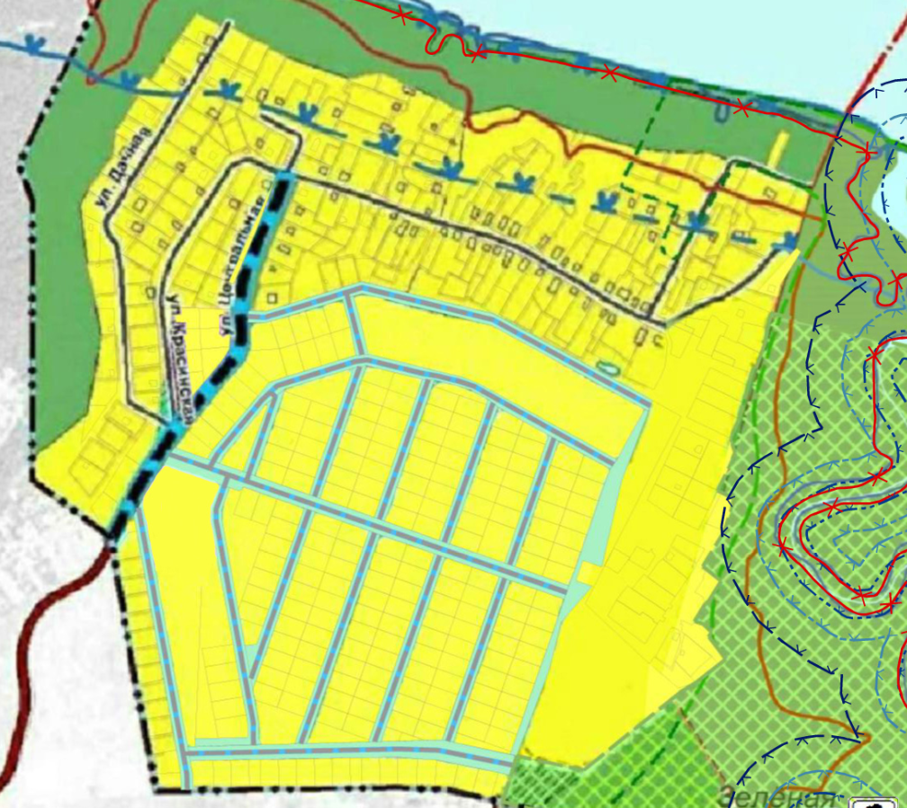Схема расположения территории согласно Генеральному плану городского поселения Тутаев

Схема расположения территории согласно Правилам землепользования и застройки городского поселения Тутаев
Тутаевского муниципального района Ярославской области

Условные обозначения проекта межевания
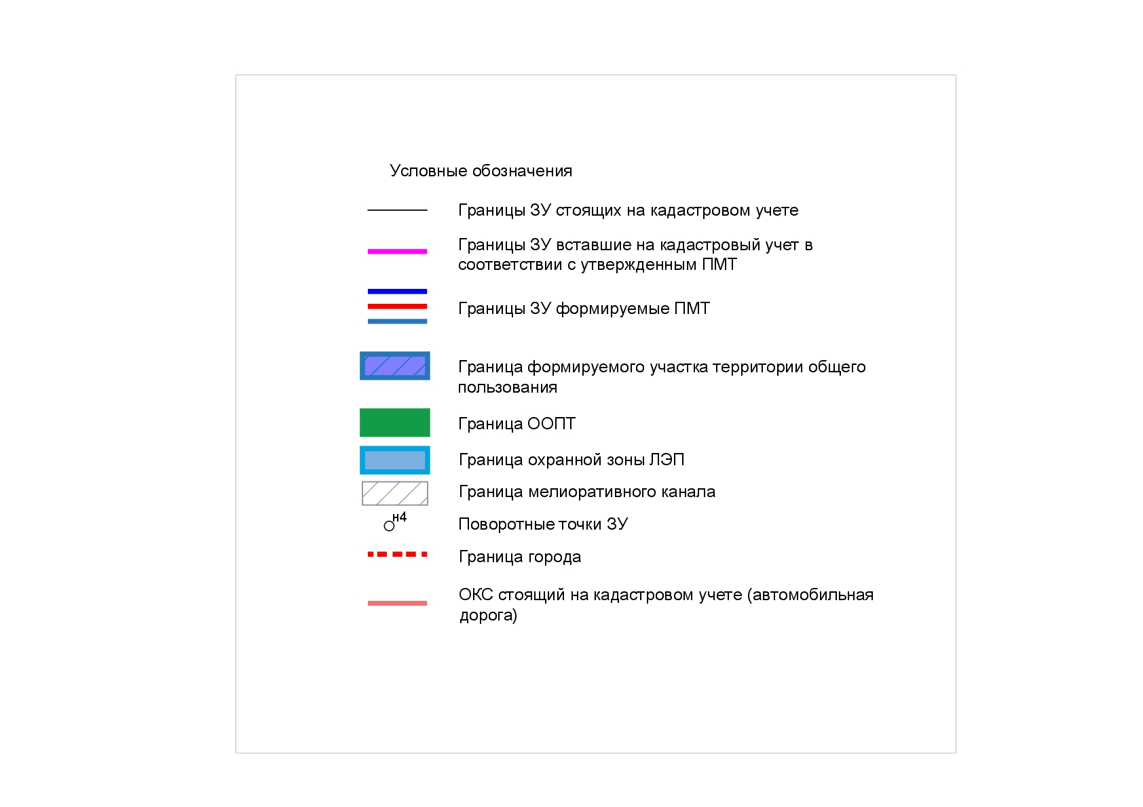

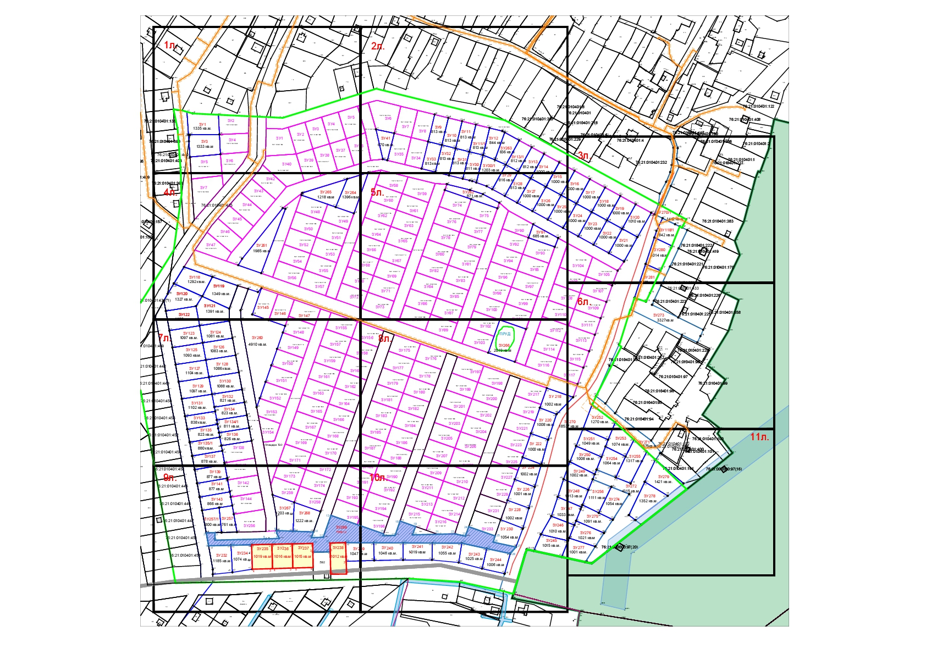
Общая схема формируемых земельных участков

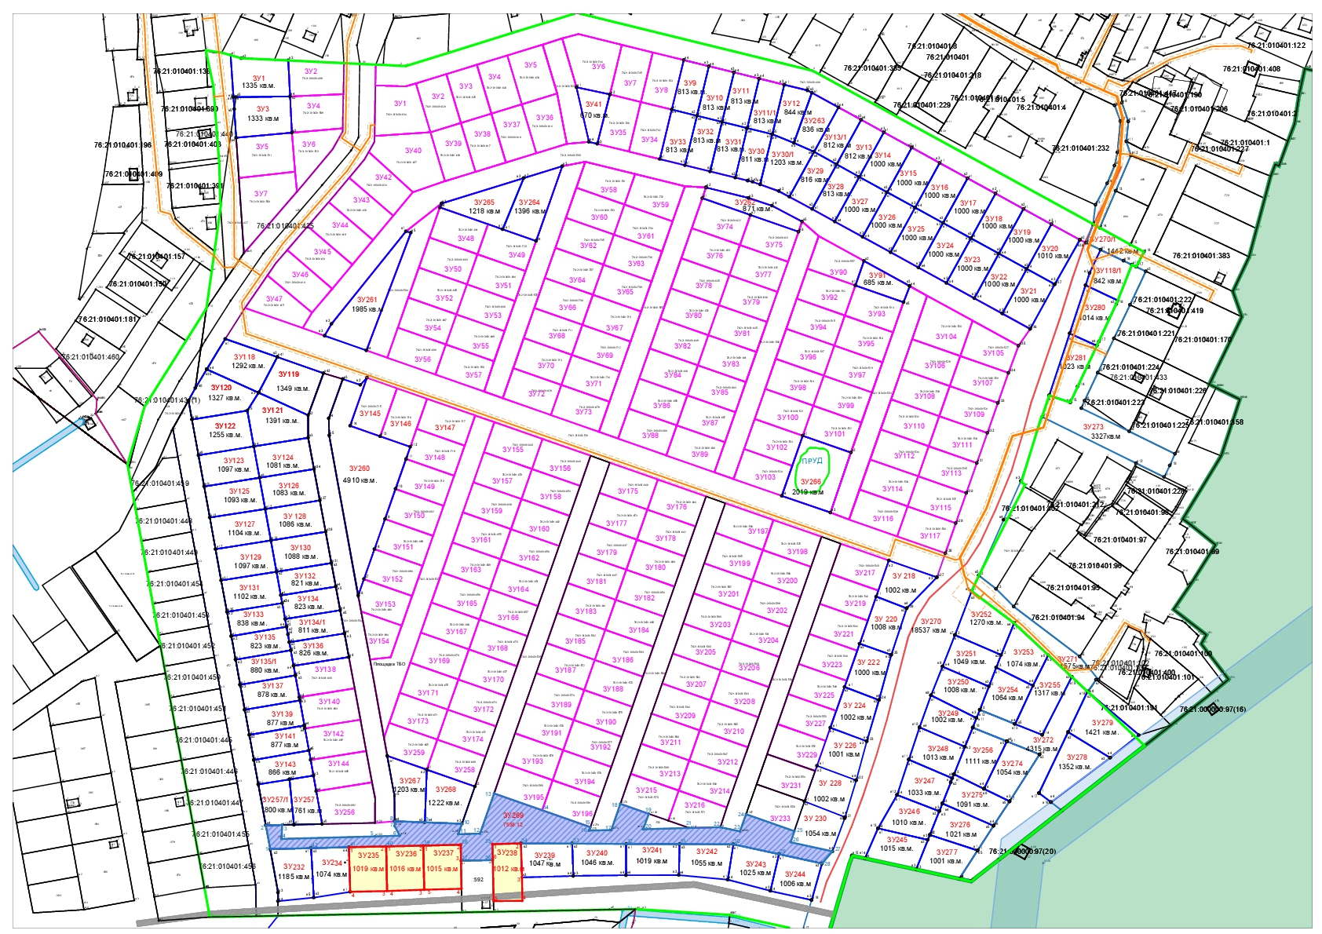
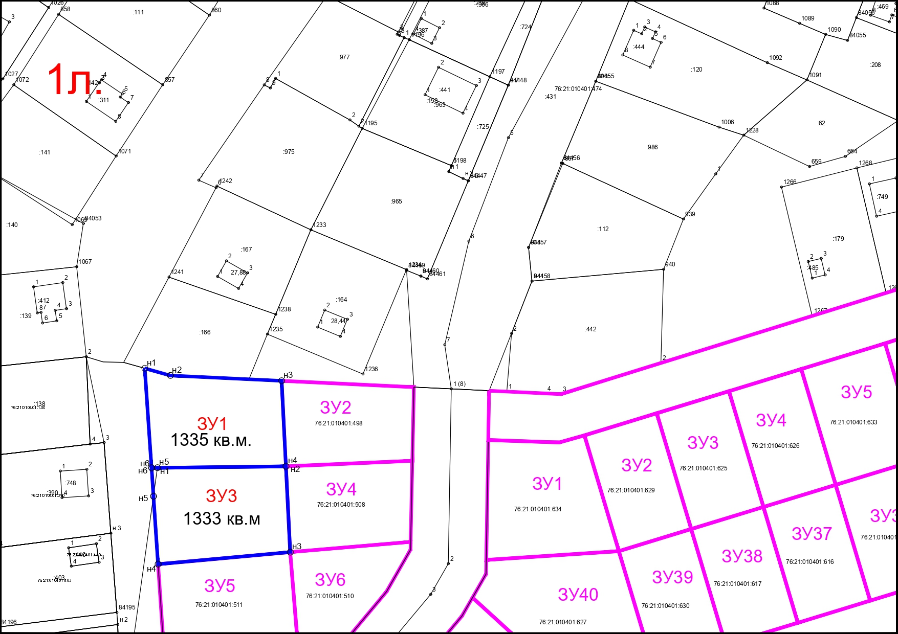
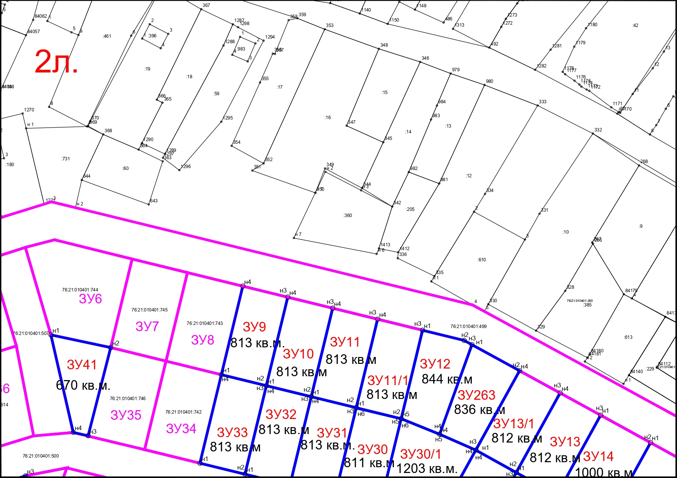
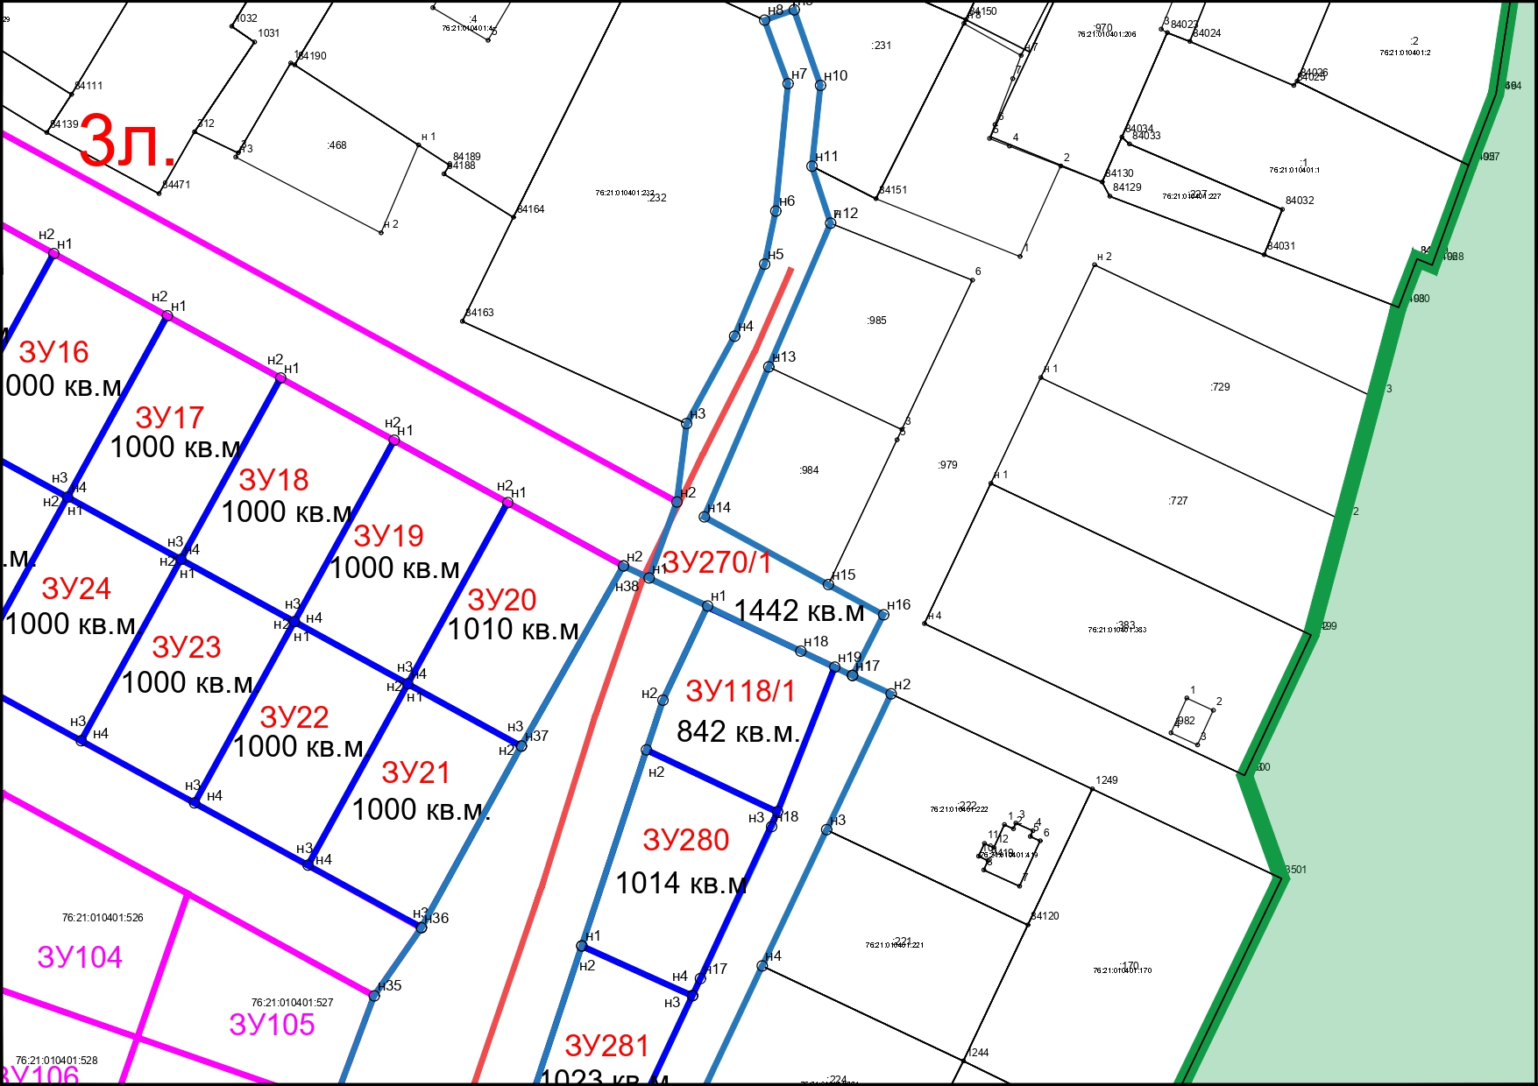
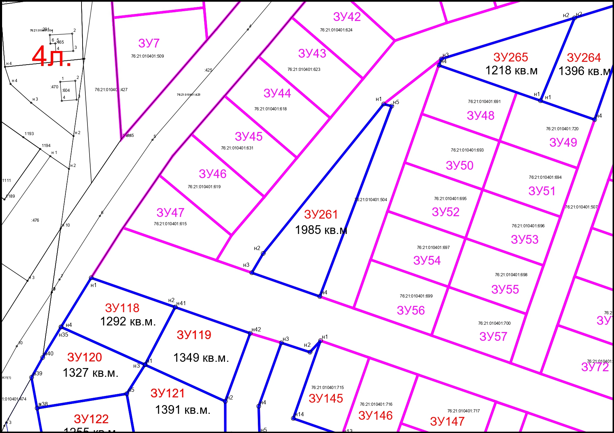
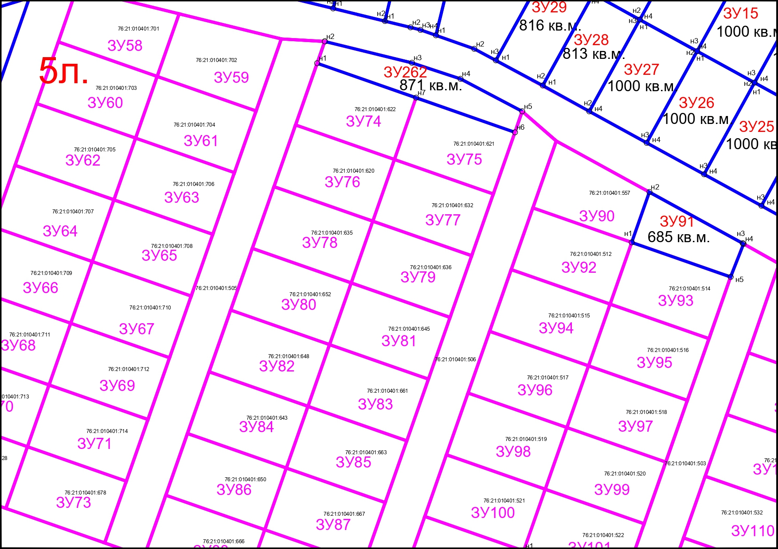
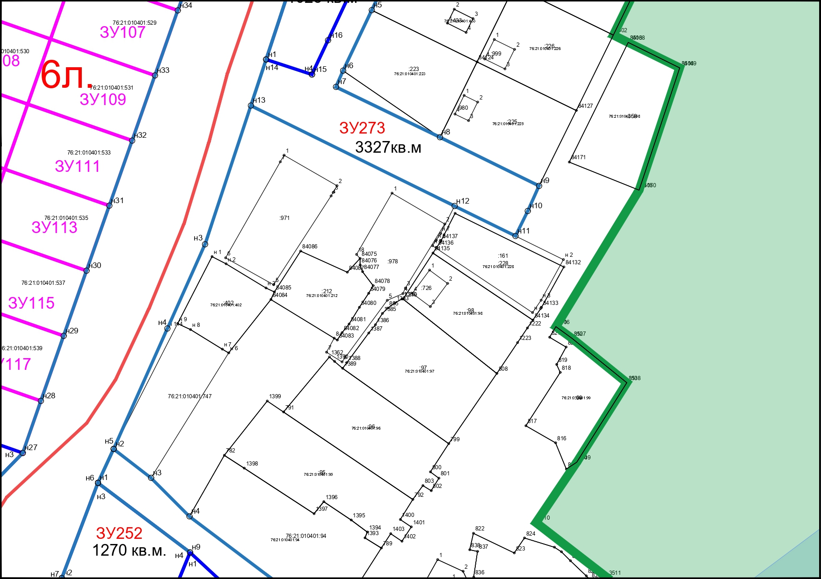
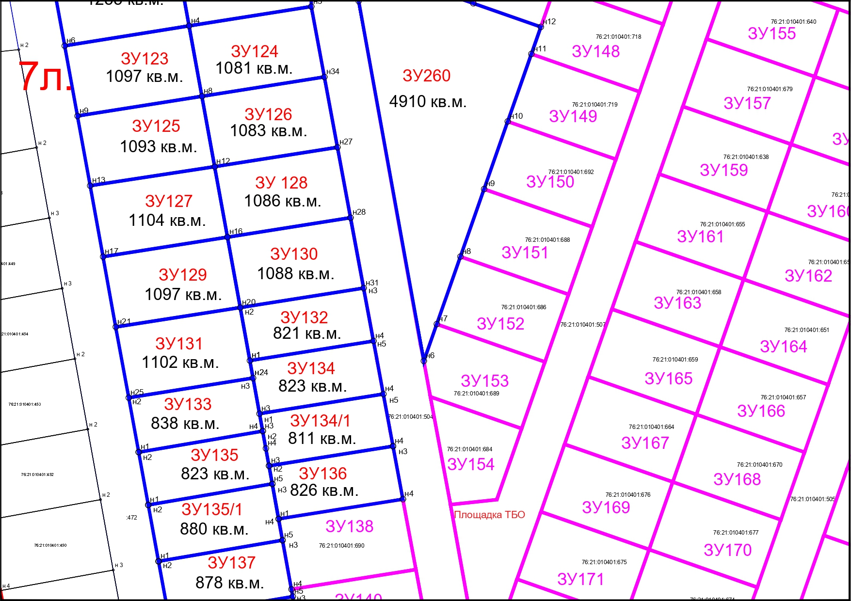
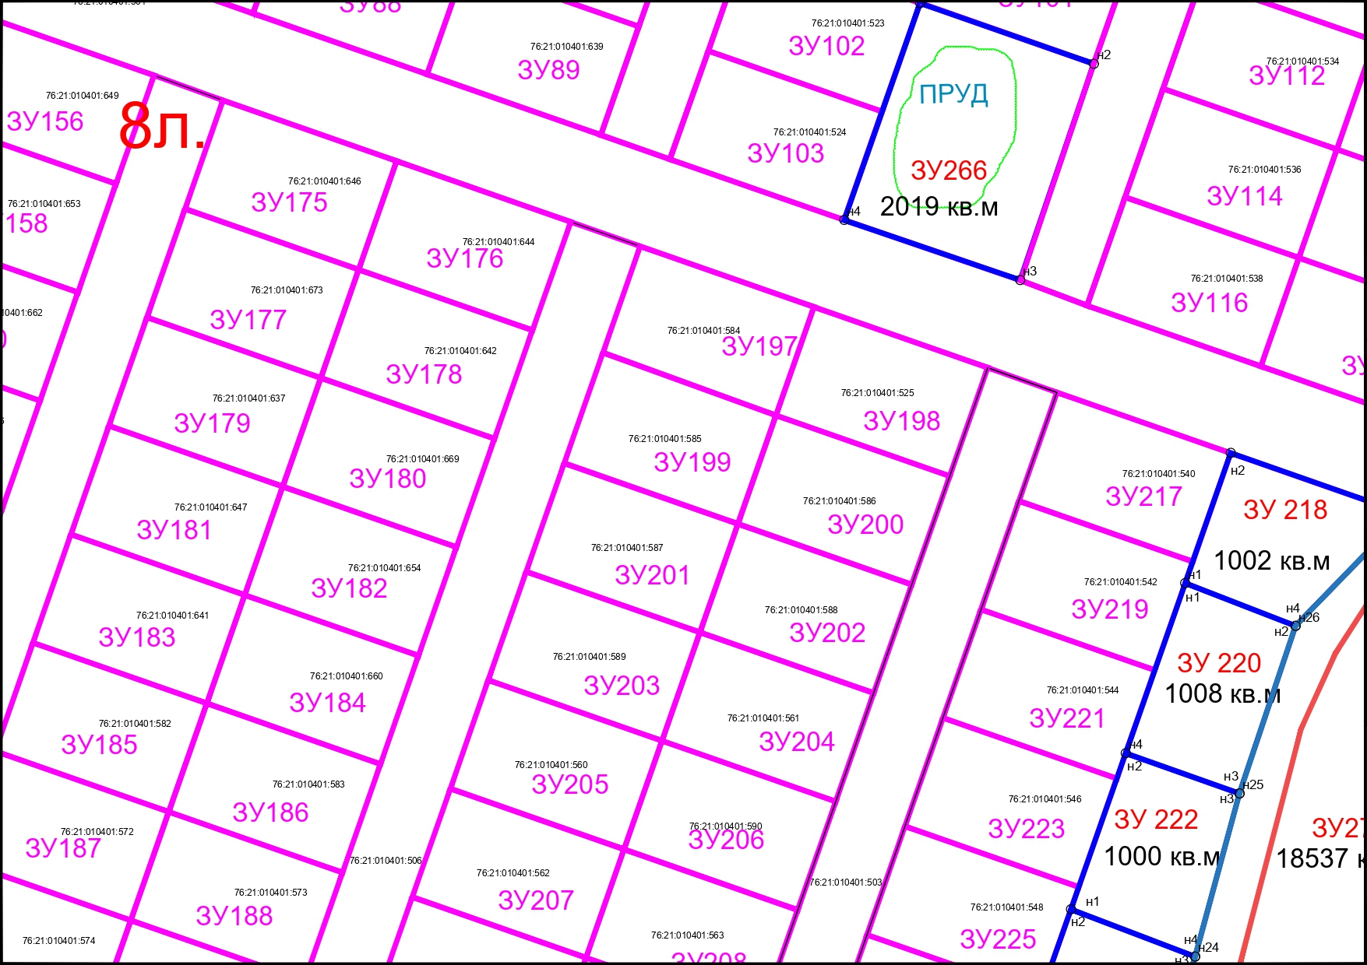
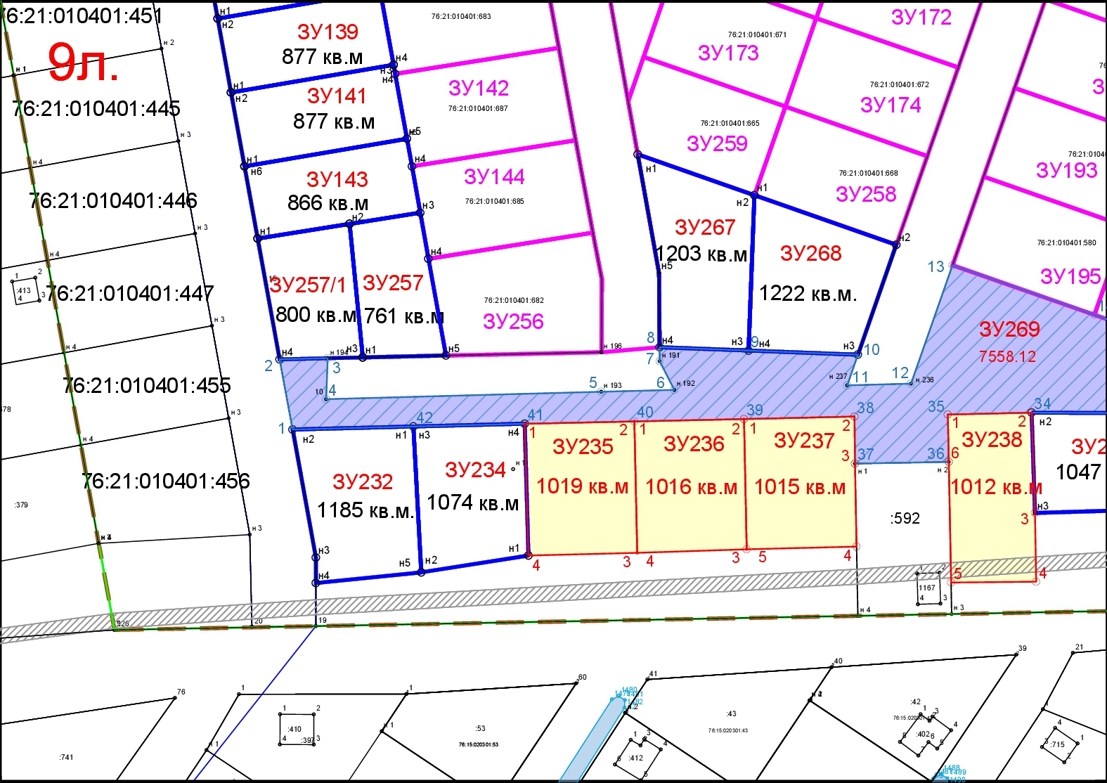
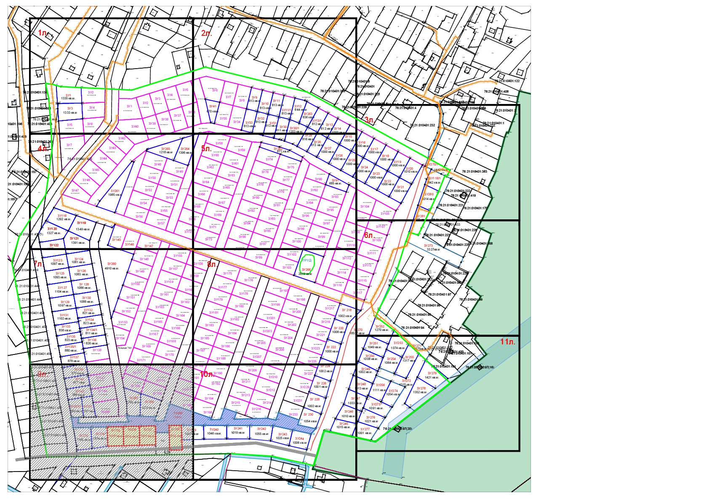

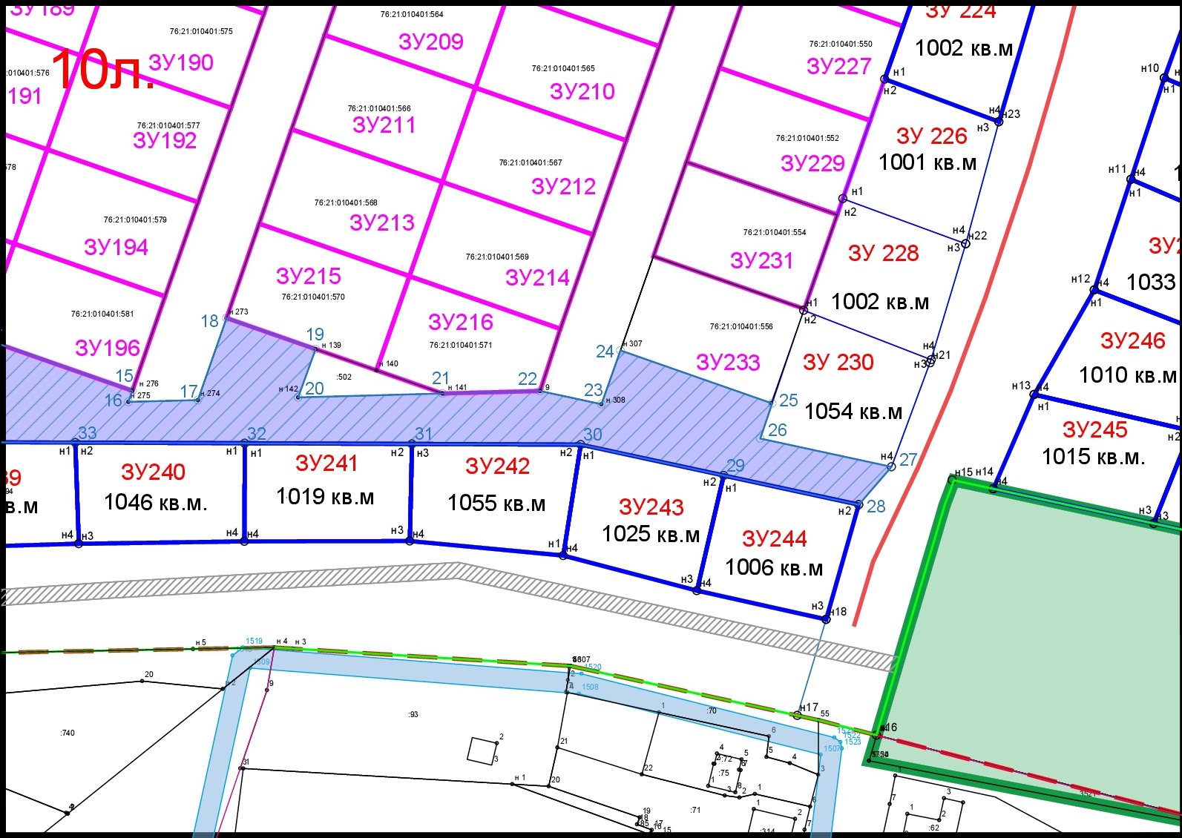
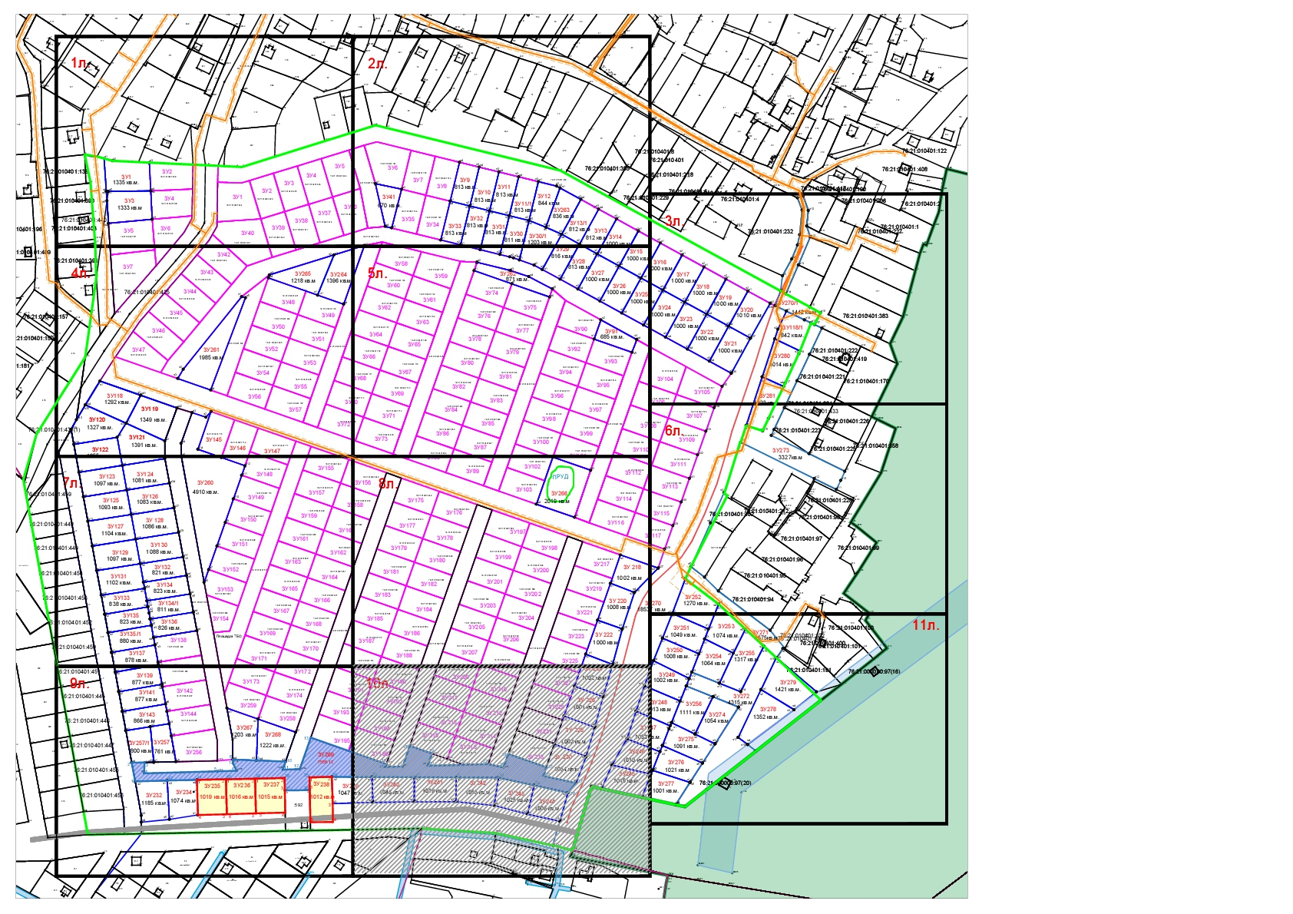
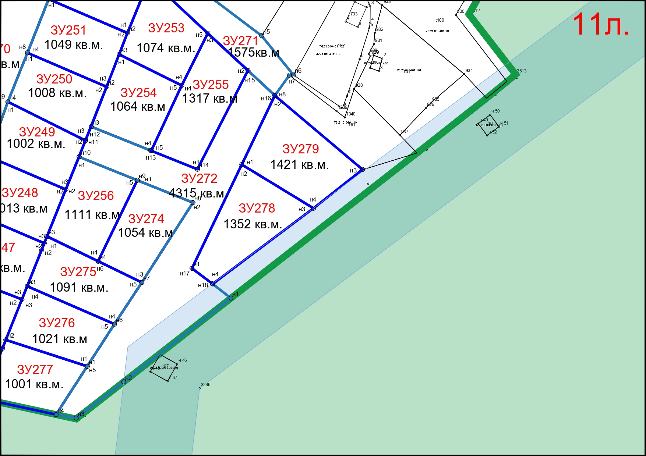

- Текстовая часть

2.1 Общая часть
Внесение изменений в проект межевания территории земельных участков для комплексного освоения территории МКР «Молявинское поле», расположенного в границах кадастрового квартала 76:21:010401, по адресу: Ярославская область, г. Тутеаев разработан в виде отдельного документа в соответствии с постановлением от 05.04.2024г. № 248-п о внесении изменений в «Проект межевания территории земельных участков для комплексного освоения территории МКР «Молявинское поле», расположенных до границы г.Тутаева с юго-западной стороны на территории Тутаевского муниципального района Ярославской области», утвержденный постановлением Администрации ТМР от 30.10.2017г. № 0981-п.».
При разработке использовалась следующая нормативно-правовая база:
1. "Градостроительный кодекс Российской Федерации" от 29.12.2004г. №190-ФЗ (с изменениями и дополнениями);
2. "Земельный кодекс Российской Федерации" от 25.10.2001г. №136-ФЗ (с изменениями и дополнениями);
3. Федеральный закон от 24.07.2007г. №221-ФЗ "О государственном кадастре недвижимости" (с изменениями и дополнениями);
4. Федеральный закон от 08.11.2007 №257-ФЗ «Об автомобильных дорогах и о дорожной деятельности в Российской Федерации и о внесении изменений в отдельные законодательные акты Российской Федерации (с изменениями на 27 декабря 2018 года);
5. Постановление Правительства РФ от 12.05.2017 №564 «Об утверждении Положения о составе и содержании проектов планировки территории, предусматривающих размещение одного или нескольких линейных объектов»;
6. Постановление Правительства Российской Федерации от 2 сентября 2009 года №717 «О нормах отвода земель для размещения автомобильных дорог и (или) объектов дорожного сервиса»;
7. Приказ Минстроя России от 25.04.2017 №740/пр «Об установлении случаев подготовки и требований к подготовке входящих в состав материалов по обоснованию проекта планировки территории схемы вертикальной планировки, инженерной подготовки и инженерной защиты территории»;
8. Свод правил СП 42.13330.2016 «СНиП 2.07.01-89*. Градостроительство. Планировка и застройка городских и сельских поселений" (актуализированная редакция)»;
9.Генеральный план городского поселения Тутаев Тутаевского муниципального района Ярославской области, утвержденный Решением Муниципального совета городского поселения Тутаев от 21.05.2008г. №20 (в ред. от 15.12.2022 г. №152);
10. Правила землепользования и застройки городского поселения Тутаев, утвержденные Решением Муниципального Совета городского поселения Тутаев от 17.06.2021 №102 (в редакции решения Муниципального Совета городского поселения Тутаев от 15.12.2022 №153);
11. Требования государственных стандартов, соответствующих норм, правил и иных документов.

2.1.1. Цель разработки проекта межевания
Главная цель настоящего проекта – подготовка материалов по проекту межевания:
- Изменение границ земельных участков, которые не соответствуют требованию действующего законодательства, для дальнейшего использования данных земельных участков по целевому назначению;
- Выделение земельного участка для индивидуальной жилой застройки, инженерной инфраструктуры, а также элементов планировочной структуры (территория занятая линейным объектом и (или) предназначена для размещения линейных объектов; иных элементов);
- Формирование границ земельных участков, а также изменение границ земельных участков в кадастровом квартале 76:21:010401.

Для обеспечения поставленных целей необходима ориентация на решение следующих задач:
- Выявление территории, занятой линейным объектом;
- Анализ фактического землепользования;
- Определение в соответствии с нормативными требованиями площадей земельных участков исходя из фактически сложившейся планировочной структуры территории проектирования;
- Формирование границ земельных участков с учетом обеспечения требований сложившейся системы землепользования на территории муниципального образования.
2.1.2. Результаты работы
1.Определены территории формируемых и изменяемых земельных участков;
2.Определены территории с особыми условиями негативно влияющие на использование земельных участков в соответствии с целевым назначением;
3. Установлен вид разрешенного использования изменяемых земельных участков в соответствии с Генеральным планом и Правил землепользования и застройки городского поселения Тутаев Тутаевского муниципального района Ярославской области.

2.2 Наименование, основные характеристики и
назначение формируемых земельных участков

Согласно Генеральному плану городского поселения Тутаев Тутаевского муниципального района Ярославской области, утвержденный решением Муниципального Совета городского поселения Тутаев Ярославской области от 21.05.2008 г. №20 (в ред. от 15.12.2021г. № 152) «Об утверждении Генерального плана городского поселения Тутаев Тутаевского муниципального района Ярославской области» (далее- Генеральный план городского поселения Тутаев), формируемые, изменяемые, перераспределяемые земельные участки в соответствии со сведениями об образуемых земельных участках и из частях располагаются в функциональной зоне «Зона застройки индивидуальными жилыми домами», в границах населенного пункта города Тутаев Тутаевского муниципального района Ярославской области.
В соответствии с Правилами землепользования и застройки городского поселения Тутаев Тутаевского муниципального района Ярославской области, утвержденными Решением Муниципального Совета городского поселения Тутаев от 17.06.2021 № 102(в ред. от 15.12.2022 №153) «Об утверждении Правил землепользования и застройки городского поселения Тутаев Тутаевского муниципального района Ярославской области» формируемые, изменяемые, перераспределяемые земельные участки в соответствии со сведениями об образуемых земельных участках и из частях, расположены в территориальной зоне Ж – 1.1 «Зона индивидуальной жилой застройки территории МКР «Молявинское поле»».
В соответствии с п. 1 ч. 2 ст. 43 Градостроительного кодекса Российской Федерации проект межевания подготавливается для определения местоположения границ, образуемых или изменяемых земельных участков.
Данных проект предусматривает ряд изменений границ земельных участков, границы которых изменяются путем перераспределения частной или муниципальной собственности. Данные изменения предусмотрены на основании инициативы правообладателей земельных участков. В целях исключения ряда обременений на данных земельных участках, которые не позволяют использовать их в соответствии с целевым назначением.
Межевание территорий осуществляется применительно к территории, расположенной в квартале 76:21:010401.

2.3 Исходные данные для подготовки проекта межевания
№ п/п | Наименование документа | Реквизиты документа
1 | 2 | 3
1 | Правила землепользования и застройки городского поселения Тутаев Тутаевского муниципального района Ярославской области | утвержден решением Муниципального Совета городского поселения Тутаев17.06.2021 г. № 102 (в ред. решения Муниципального Совета городского поселения Тутаев от 15.12.2022 №153)
2 | Генеральный план городского поселения Тутаев Тутаевского муниципального района Ярославской области | утвержден Решением Муниципального совета городского поселения Тутаев21.05.2008 г. № 20 (в ред. решения Муниципального Совета городского поселения Тутаев от 15.12.2022 №152)
3 | Сведения государственного кадастра недвижимости (ГКН) о земельных участках, границы которых установлены в соответствии с требованиями земельного законодательства.

2.4 Сведения об образуемых земельных участках и их частях;
2.5 Координаты поворотных точек границ
образуемого земельного участка

Перечень и сведения о площади образуемых, изменяемых, перераспределяемых земельных участков, которые будут отнесены к территориям общего пользования или имуществу общего пользования, в том числе в отношении которых предполагаются резервирование и (или) изъятие для государственных или муниципальных нужд: проектом межевания территории предусмотрено формирование земельных участков из земель, находящихся в государственной или муниципальной собственности, а также частной собственности на основании инициативы правообладателей земельных участков.

Целевое назначение лесов, вид (виды) разрешенного использования лесного участка, количественные и качественные характеристики лесного участка, сведения о нахождении лесного участка в границах особо защитных участков лесов (в случае, если подготовка проекта межевания территории осуществляется в целях определения местоположения границ образуемых и (или) изменяемых лесных участков): в цели подготовки проекта межевания территории не входит определение местоположения границ, образуемых и изменяемых лесных участков.

Номер ЗУ |  | Площадь, кв.м |  | Вид разрешенного использования |  | возможные способы образования | Площадь увеличения, кв.м. | Координаты поворотных точек проектируемых з.у
 |  |  |  |  |  |  |  | № | X | Y
76:21:010401:427
ЗУ1 |  | 1335 |  | Индивидуальное жилищное строительство |  | Перераспределение земельного участка с к.н. 76:21:010401:496 за счет территории общего пользования находящейся в муниципальной или государственной собственности | 167 | н1 | 403685.61 | 1305994.21
 |  |  |  |  |  |  |  | н2 | 403683.24 | 1306002.65
 |  |  |  |  |  |  |  | н3 | 403681.48 | 1306039.48
 |  |  |  |  |  |  |  | н4 | 403653.16 | 1306040.90
 |  |  |  |  |  |  |  | н5 | 403652.67 | 1305998.39
 |  |  |  |  |  |  |  | н6 | 403652.65 | 1305996.45
ЗУ 3 |  | 1333 |  | Индивидуальное жилищное строительство |  | Перераспределение земельного участка с к.н. 76:21:010401:497 за счет территории общего пользования находящейся в муниципальной или государственной собственности | 9 | н1 | 403652.67 | 1305998.39
 |  |  |  |  |  |  |  | н2 | 403653.16 | 1306040.90
 |  |  |  |  |  |  |  | н3 | 403624.76 | 1306042.32
 |  |  |  |  |  |  |  | н4 | 403620.76 | 1305998.61
 |  |  |  |  |  |  |  | н5 | 403643.26 | 1305997.08
 |  |  |  |  |  |  |  | н6 | 403652.65 | 1305996.45
Земельные участки ЗУ 2,4,5,6,7 встали на кадастровый учет в соответствии с утвержденным проектом межевания территории утвержденным постановлением Администрации Тутаевского муниципального района от 30.10.2017г. №0981-п
76:21:010401:426
Земельные участки ЗУ 1,2,3,4,5,6,7,8,34,35,36,37,38,39,40,42,43,44,45,46,47,48,49,50,51,52,53,54,55,56,57,58,59,60,61,62,63,64,65,66,67,68,69,70,71,72,73,74,75,76,77,78,79,80,81, 82,83, 84,85,86,87,88,89,90,91,92,93,94,95,96,97,98,99,100,101,102,103,104,105,106,107,108,109,110,111,112,113,114,115,116,117, 138,140,142,144, 145, 146, 147, 148, 149, 150, 151, 152, 153, 154, 155, 156, 157,158, 159, 160, 161, 162, 163, 164, 165, 166, 167, 168, 169, 170, 171, 172, 173, 174, 175, 176, 177, 178, 179, 180, 181, 182, 183, 184, 185, 186, 187, 188, 189, 190, 191, 192, 193, 194, 195, 196, 197, 198, 199, 200, 201, 202, 203, 204, 205, 206, 207, 208, 209, 210, 211, 212, 213, 214, 215, 216, 217, 219, 221, 223, 225, 227, 229, 231, 233, 256, 258, 259 встали на кадастровый учет в соответствии с утвержденным проектом межевания территории утвержденным постановлением Администрации Тутаевского муниципального района от 30.10.2017г. №0981-п
ЗУ9 | 813 |  | Индивидуальное жилищное строительство |  | Образование из земель, находящихся в муниципальной собственности.Выдел или раздел ЗУ с кад. №76:21:010401:426 |  |  | н1 | 403642.90 | 1306340.44
 |  |  |  |  |  |  |  | н2 | 403638.05 | 1306360.21
 |  |  |  |  |  |  |  | н3 | 403676.93 | 1306369.58
 |  |  |  |  |  |  |  | н4 | 403681.77 | 1306349.87
ЗУ10 | 813 |  | Индивидуальное жилищное строительство |  | Образование из земель, находящихся в муниципальной собственности.Выдел или раздел ЗУ с кад. №76:21:010401:426 |  |  | н1 | 403638.07 | 1306360.16
 |  |  |  |  |  |  |  | н2 | 403633.22 | 1306379.93
 |  |  |  |  |  |  |  | н3 | 403672.10 | 1306389.30
 |  |  |  |  |  |  |  | н4 | 403676.94 | 1306369.58
ЗУ11 | 813 |  | Индивидуальное жилищное строительство |  | Образование из земель, находящихся в муниципальной собственности.Выдел или раздел ЗУ с кад. №76:21:010401:426 |  |  | н1 | 403633.24 | 1306379.88
 |  |  |  |  |  |  |  | н2 | 403628.39 | 1306399.64
 |  |  |  |  |  |  |  | н3 | 403667.27 | 1306409.01
 |  |  |  |  |  |  |  | н4 | 403672.10 | 1306389.30
ЗУ 11/1 | 813 |  | Индивидуальное жилищное строительство |  | Образование из земель, находящихся в муниципальной собственности.Выдел или раздел ЗУ с кад. №76:21:010401:426 |  |  | н1 | 403628.41 | 1306399.60
 |  |  |  |  |  |  |  | н2 | 403623.56 | 1306419.36
 |  |  |  |  |  |  |  | н3 | 403662.44 | 1306428.73
 |  |  |  |  |  |  |  | н4 | 403667.27 | 1306409.02
ЗУ12 | 844 |  | Индивидуальное жилищное строительство |  | Образование из земель, находящихся в муниципальной собственности.Выдел или раздел ЗУ с кад. №76:21:010401:426 |  |  | н1 | 403662.42 | 1306428.73
 |  |  |  |  |  |  |  | н2 | 403657.94 | 1306446.98
 |  |  |  |  |  |  |  | н3 | 403656.07 | 1306450.40
 |  |  |  |  |  |  |  | н4 | 403616.73 | 1306436.23
 |  |  |  |  |  |  |  | н5 | 403623.60 | 1306419.20
ЗУ13 | 817 |  | Индивидуальное жилищное строительство |  | Образование из земель, находящихся в муниципальной собственности.Выдел или раздел ЗУ с кад. №76:21:010401:426 |  |  | н1 | 403599.93 | 1306469.82
 |  |  |  |  |  |  |  | н2 | 403590.05 | 1306487.61
 |  |  |  |  |  |  |  | н3 | 403625.10 | 1306506.88
 |  |  |  |  |  |  |  | н4 | 403634.86 | 1306489.08
ЗУ 13/1 | 812 |  |  |  | Образование из земель, находящихся в муниципальной собственности.Выдел или раздел ЗУ с кад. №76:21:010401:426 |  |  | н1 | 403609.79 | 1306452.07
 |  |  |  |  |  |  |  | н2 | 403599.91 | 1306469.86
 |  |  |  |  |  |  |  | н3 | 403634.86 | 1306489.08
 |  |  |  |  |  |  |  | н4 | 403644.62 | 1306471.29
ЗУ14 | 1000 |  | Индивидуальное жилищное строительство |  | Образование из земель, находящихся в муниципальной собственности.Выдел или раздел ЗУ с кад. №76:21:010401:426 |  |  | н1 | 403625.10 | 1306506.88
 |  |  |  |  |  |  |  | н2 | 403613.05 | 1306528.79
 |  |  |  |  |  |  |  | н3 | 403578.00 | 1306509.51
 |  |  |  |  |  |  |  | н4 | 403590.04 | 1306487.60
ЗУ15 | 1000 |  | Индивидуальное жилищное строительство |  | Образование из земель, находящихся в муниципальной собственности.Выдел или раздел ЗУ с кад. №76:21:010401:426 |  |  | н1 | 403613.05 | 1306528.79
 |  |  |  |  |  |  |  | н2 | 403601.02 | 1306550.70
 |  |  |  |  |  |  |  | н3 | 403565.97 | 1306531.42
 |  |  |  |  |  |  |  | н4 | 403578.00 | 1306509.51
ЗУ16 | 1000 |  | Индивидуальное жилищное строительство |  | Образование из земель, находящихся в муниципальной собственности.Выдел или раздел ЗУ с кад. №76:21:010401:426 |  |  | н1 | 403601.02 | 1306550.70
 |  |  |  |  |  |  |  | н2 | 403588.98 | 1306572.61
 |  |  |  |  |  |  |  | н3 | 403553.94 | 1306553.34
 |  |  |  |  |  |  |  | н4 | 403565.97 | 1306531.42
ЗУ17 | 1000 |  | Индивидуальное жилищное строительство |  | Образование из земель, находящихся в муниципальной собственности.Выдел или раздел ЗУ с кад. №76:21:010401:426 |  |  | н1 | 403588.98 | 1306572.61
 |  |  |  |  |  |  |  | н2 | 403576.95 | 1306594.52
 |  |  |  |  |  |  |  | н3 | 403541.90 | 1306575.25
 |  |  |  |  |  |  |  | н4 | 403553.94 | 1306553.34
ЗУ18 | 1000 |  | Индивидуальное жилищное строительство |  | Образование из земель, находящихся в муниципальной собственности.Выдел или раздел ЗУ с кад. №76:21:010401:426 |  |  | н1 | 403576.95 | 1306594.52
 |  |  |  |  |  |  |  | н2 | 403564.92 | 1306616.44
 |  |  |  |  |  |  |  | н3 | 403529.87 | 1306597.16
 |  |  |  |  |  |  |  | н4 | 403541.90 | 1306575.25
ЗУ19 | 1000 |  | Индивидуальное жилищное строительство |  | Образование из земель, находящихся в муниципальной собственности.Выдел или раздел ЗУ с кад. №76:21:010401:426 |  |  | н1 | 403564.92 | 1306616.44
 |  |  |  |  |  |  |  | н2 | 403552.88 | 1306638.35
 |  |  |  |  |  |  |  | н3 | 403517.83 | 1306619.08
 |  |  |  |  |  |  |  | н4 | 403529.87 | 1306597.16
ЗУ20 | 1010 |  | Индивидуальное жилищное строительство |  | Образование из земель, находящихся в муниципальной собственности.Выдел или раздел ЗУ с кад. №76:21:010401:426 |  |  | н1 | 403552.88 | 1306638.35
 |  |  |  |  |  |  |  | н2 | 403540.85 | 1306660.26
 |  |  |  |  |  |  |  | н3 | 403505.80 | 1306640.98
 |  |  |  |  |  |  |  | н4 | 403517.83 | 1306619.08
ЗУ21 | 1000 |  | Индивидуальное жилищное строительство |  | Образование из земель, находящихся в муниципальной собственности.Выдел или раздел ЗУ с кад. №76:21:010401:426 |  |  | н1 | 403517.83 | 1306619.08
 |  |  |  |  |  |  |  | н2 | 403505.80 | 1306640.98
 |  |  |  |  |  |  |  | н3 | 403470.75 | 1306621.71
 |  |  |  |  |  |  |  | н4 | 403482.78 | 1306599.80
ЗУ22 | 1000 |  | Индивидуальное жилищное строительство |  | Образование из земель, находящихся в муниципальной собственности.Выдел или раздел ЗУ с кад. №76:21:010401:426 |  |  | н1 | 403529.87 | 1306597.16
 |  |  |  |  |  |  |  | н2 | 403517.83 | 1306619.08
 |  |  |  |  |  |  |  | н3 | 403482.78 | 1306599.80
 |  |  |  |  |  |  |  | н4 | 403494.82 | 1306577.89
ЗУ23 | 1000 |  | Индивидуальное жилищное строительство |  | Образование из земель, находящихся в муниципальной собственности.Выдел или раздел ЗУ с кад. №76:21:010401:426 |  |  | н1 | 403541.90 | 1306575.25
 |  |  |  |  |  |  |  | н2 | 403529.87 | 1306597.16
 |  |  |  |  |  |  |  | н3 | 403494.82 | 1306577.89
 |  |  |  |  |  |  |  | н4 | 403506.85 | 1306555.97
ЗУ24 | 1000 |  | Индивидуальное жилищное строительство |  | Образование из земель, находящихся в муниципальной собственности.Выдел или раздел ЗУ с кад. №76:21:010401:426 |  |  | н1 | 403553.94 | 1306553.34
 |  |  |  |  |  |  |  | н2 | 403541.90 | 1306575.25
 |  |  |  |  |  |  |  | н3 | 403506.85 | 1306555.97
 |  |  |  |  |  |  |  | н4 | 403518.89 | 1306534.06
ЗУ25 | 1000 |  | Индивидуальное жилищное строительство |  | Образование из земель, находящихся в муниципальной собственности.Выдел или раздел ЗУ с кад. №76:21:010401:426 |  |  | н1 | 403565.97 | 1306531.42
 |  |  |  |  |  |  |  | н2 | 403553.94 | 1306553.34
 |  |  |  |  |  |  |  | н3 | 403518.89 | 1306534.06
 |  |  |  |  |  |  |  | н4 | 403530.92 | 1306512.15
ЗУ26 | 1000 |  | Индивидуальное жилищное строительство |  | Образование из земель, находящихся в муниципальной собственности.Выдел или раздел ЗУ с кад. №76:21:010401:426 |  |  | н1 | 403578.00 | 1306509.51
 |  |  |  |  |  |  |  | н2 | 403565.97 | 1306531.42
 |  |  |  |  |  |  |  | н3 | 403530.92 | 1306512.15
 |  |  |  |  |  |  |  | н4 | 403542.96 | 1306490.24
ЗУ27 | 1000 |  | Индивидуальное жилищное строительство |  | Образование из земель, находящихся в муниципальной собственности.Выдел или раздел ЗУ с кад. №76:21:010401:426 |  |  | н1 | 403590.04 | 1306487.60
 |  |  |  |  |  |  |  | н2 | 403578.00 | 1306509.51
 |  |  |  |  |  |  |  | н3 | 403542.96 | 1306490.24
 |  |  |  |  |  |  |  | н4 | 403554.99 | 1306468.32
ЗУ28 | 813 |  | Индивидуальное жилищное строительство |  | Образование из земель, находящихся в муниципальной собственности.Выдел или раздел ЗУ с кад. №76:21:010401:426 |  |  | н1 | 403564.89 | 1306450.55
 |  |  |  |  |  |  |  | н2 | 403555.01 | 1306468.34
 |  |  |  |  |  |  |  | н3 | 403590.05 | 1306487.61
 |  |  |  |  |  |  |  | н4 | 403599.91 | 1306469.86
ЗУ29 | 816 |  | Индивидуальное жилищное строительство |  | Образование из земель, находящихся в муниципальной собственности.Выдел или раздел ЗУ с кад. №76:21:010401:426 |  |  | н1 | 403574.48 | 1306432.65
 |  |  |  |  |  |  |  | н2 | 403564.86 | 1306450.59
 |  |  |  |  |  |  |  | н3 | 403599.91 | 1306469.86
 |  |  |  |  |  |  |  | н4 | 403609.76 | 1306452.12
ЗУ30 | 811 |  | Индивидуальное жилищное строительство |  | Образование из земель, находящихся в муниципальной собственности.Выдел или раздел ЗУ с кад. №76:21:010401:426 |  |  | н1 | 403589.50 | 1306390.27
 |  |  |  |  |  |  |  | н2 | 403587.12 | 1306400.06
 |  |  |  |  |  |  |  | н3 | 403586.15 | 1306403.88
 |  |  |  |  |  |  |  | н4 | 403584.07 | 1306409.76
 |  |  |  |  |  |  |  | н5 | 403623.56 | 1306419.36
 |  |  |  |  |  |  |  | н6 | 403628.28 | 1306399.62
ЗУ 30/1 | 1203 |  | Индивидуальное жилищное строительство |  | Образование из земель, находящихся в муниципальной собственности.Выдел или раздел ЗУ с кад. №76:21:010401:426 |  |  | н1 | 403584.07 | 1306409.76
 |  |  |  |  |  |  |  | н2 | 403578.88 | 1306424.41
 |  |  |  |  |  |  |  | н3 | 403574.48 | 1306432.65
 |  |  |  |  |  |  |  | н4 | 403609.79 | 1306452.07
 |  |  |  |  |  |  |  | н5 | 403616.73 | 1306436.23
 |  |  |  |  |  |  |  | н6 | 403623.56 | 1306419.36
ЗУ31 | 812 |  | Индивидуальное жилищное строительство |  | Образование из земель, находящихся в муниципальной собственности.Выдел или раздел ЗУ с кад. №76:21:010401:426 |  |  | н1 | 403594.35 | 1306370.51
 |  |  |  |  |  |  |  | н2 | 403589.50 | 1306390.27
 |  |  |  |  |  |  |  | н3 | 403628.38 | 1306399.64
 |  |  |  |  |  |  |  | н4 | 403633.22 | 1306379.93
ЗУ32 | 813 |  | Индивидуальное жилищное строительство |  | Образование из земель, находящихся в муниципальной собственности.Выдел или раздел ЗУ с кад. №76:21:010401:426 |  |  | н1 | 403599.20 | 1306350.79
 |  |  |  |  |  |  |  | н2 | 403594.35 | 1306370.56
 |  |  |  |  |  |  |  | н3 | 403633.23 | 1306379.93
 |  |  |  |  |  |  |  | н4 | 403638.07 | 1306360.22
ЗУ33 | 813 |  | Индивидуальное жилищное строительство |  | Образование из земель, находящихся в муниципальной собственности.Выдел или раздел ЗУ с кад. №76:21:010401:426 |  |  | н1 | 403604.01 | 1306331.04
 |  |  |  |  |  |  |  | н2 | 403599.20 | 1306350.79
 |  |  |  |  |  |  |  | н3 | 403638.05 | 1306360.21
 |  |  |  |  |  |  |  | н4 | 403642.91 | 1306340.45
ЗУ41 | 669 |  | Площадки для занятий спортом |  | Образование из земель, находящихся в муниципальной собственности. Выдел или раздел ЗУ с кад. №76:21:010401:426 |  |  | н1 | 403660.39 | 1306265.65
 |  |  |  |  |  |  |  | н2 | 403654.81 | 1306291.89
 |  |  |  |  |  |  |  | н3 | 403616.07 | 1306281.98
 |  |  |  |  |  |  |  | н4 | 403617.54 | 1306275.45
ЗУ91 | 685 |  | Магазины |  | Образование из земель, находящихся в муниципальной собственности. Выдел или раздел ЗУ с кад. №76:21:010401:426 |  |  | н1 | 403504.88 | 1306484.53
 |  |  |  |  |  |  |  | н2 | 403524.13 | 1306491.27
 |  |  |  |  |  |  |  | н3 | 403504.53 | 1306526.89
 |  |  |  |  |  |  |  | н4 | 403504.33 | 1306527.25
 |  |  |  |  |  |  |  | н5 | 403491.67 | 1306522.29
ЗУ118 | 1292 |  | Коммунальное обслуживание |  | Образование из земель, находящихся в муниципальной собственности.Выдел или раздел ЗУ с кад. №76:21:010401:426 |  |  | н1 | 403462.93 | 1305990.10
 |  |  |  |  |  |  |  | н2 | 403448.70 | 1306030.80
 |  |  |  |  |  |  |  | н3 | 403420.74 | 1306016.19
 |  |  |  |  |  |  |  | н4 | 403439.08 | 1305975.50
ЗУ118/1 | 842 |  | Коммунальное обслуживание |  | Образование из земель, находящихся в муниципальной собственности.Выдел или раздел ЗУ с кад. №76:21:010401:426 |  |  | н1 | 403505.08 | 1306665.18
 |  |  |  |  |  |  |  | н2 | 403514.65 | 1306668.33
 |  |  |  |  |  |  |  | н3 | 403532.73 | 1306676.89
 |  |  |  |  |  |  |  | н4 | 403521.07 | 1306701.53
 |  |  |  |  |  |  |  | н5 | 403493.05 | 1306690.47
ЗУ119 | 1349 |  | Индивидуальное жилищное строительство |  | Образование из земель, находящихся в муниципальной собственности.Выдел или раздел ЗУ с кад. №76:21:010401:426 |  |  | н1 | 403448.70 | 1306030.80
 |  |  |  |  |  |  |  | н2 | 403435.99 | 1306067.13
 |  |  |  |  |  |  |  | н3 | 403402.97 | 1306055.05
 |  |  |  |  |  |  |  | н4 | 403420.74 | 1306016.19
ЗУ120 | 1327 |  | Индивидуальное жилищное строительство |  | Образование из земель, находящихся в муниципальной собственности.Выдел или раздел ЗУ с кад. №76:21:010401:426 |  |  | н1 | 403439.08 | 1305975.50
 |  |  |  |  |  |  |  | н2 | 403420.74 | 1306016.19
 |  |  |  |  |  |  |  | н3 | 403406.63 | 1306007.33
 |  |  |  |  |  |  |  | н4 | 403399.66 | 1305963.89
 |  |  |  |  |  |  |  | н5 | 403414.57 | 1305961.18
 |  |  |  |  |  |  |  | н6 | 403424.25 | 1305966.59
ЗУ121 | 1391 |  | Индивидуальное жилищное строительство |  | Образование из земель, находящихся в муниципальной собственности.Выдел или раздел ЗУ с кад. №76:21:010401:426 |  |  | н1 | 403420.74 | 1306016.19
 |  |  |  |  |  |  |  | н2 | 403402.97 | 1306055.05
 |  |  |  |  |  |  |  | н3 | 403385.29 | 1306055.07
 |  |  |  |  |  |  |  | н4 | 403378.54 | 1306012.42
 |  |  |  |  |  |  |  | н5 | 403406.63 | 1306007.33
ЗУ122 | 1255 |  | Индивидуальное жилищное строительство |  | Образование из земель, находящихся в муниципальной собственности. |  |  | н1 | 403399.66 | 1305963.89
 |  |  |  |  |  |  |  | н2 | 403406.63 | 1306007.33
 |  |  |  |  |  |  |  | н3 | 403378.54 | 1306012.42
 |  |  |  |  |  |  |  | н4 | 403371.58 | 1305969.00
ЗУ123 | 1097 |  | Индивидуальное жилищное строительство |  | Образование из земель, находящихся в муниципальной собственности. |  |  | н1 | 403371.58 | 1305969.00
 |  |  |  |  |  |  |  | н2 | 403378.54 | 1306012.42
 |  |  |  |  |  |  |  | н3 | 403353.94 | 1306016.89
 |  |  |  |  |  |  |  | н4 | 403347.06 | 1305973.46
ЗУ124 | 1081 |  | Индивидуальное жилищное строительство |  | Образование из земель, находящихся в муниципальной собственности.Выдел или раздел ЗУ с кад. №76:21:010401:426 |  |  | н1 | 403378.54 | 1306012.42
 |  |  |  |  |  |  |  | н2 | 403385.29 | 1306055.07
 |  |  |  |  |  |  |  | н3 | 403360.70 | 1306059.64
 |  |  |  |  |  |  |  | н4 | 403353.94 | 1306016.89
ЗУ125 | 1093 |  | Индивидуальное жилищное строительство |  | Образование из земель, находящихся в муниципальной собственности. |  |  | н1 | 403347.06 | 1305973.46
 |  |  |  |  |  |  |  | н2 | 403353.94 | 1306016.89
 |  |  |  |  |  |  |  | н3 | 403329.36 | 1306021.35
 |  |  |  |  |  |  |  | н4 | 403322.72 | 1305977.89
ЗУ126 | 1083 |  | Индивидуальное жилищное строительство |  | Образование из земель, находящихся в муниципальной собственности.Выдел или раздел ЗУ с кад. №76:21:010401:426 |  |  | н1 | 403353.94 | 1306016.89
 |  |  |  |  |  |  |  | н2 | 403360.70 | 1306059.64
 |  |  |  |  |  |  |  | н3 | 403336.12 | 1306064.21
 |  |  |  |  |  |  |  | н4 | 403329.36 | 1306021.35
ЗУ127 | 1104 |  | Индивидуальное жилищное строительство |  | Образование из земель, находящихся в муниципальной собственности. |  |  | н1 | 403322.72 | 1305977.89
 |  |  |  |  |  |  |  | н2 | 403329.36 | 1306021.35
 |  |  |  |  |  |  |  | н3 | 403304.74 | 1306025.82
 |  |  |  |  |  |  |  | н4 | 403297.90 | 1305982.40
ЗУ128 | 1086 |  | Индивидуальное жилищное строительство |  | Образование из земель, находящихся в муниципальной собственности.Выдел или раздел ЗУ с кад. №76:21:010401:426 |  |  | н1 | 403329.36 | 1306021.35
 |  |  |  |  |  |  |  | н2 | 403336.12 | 1306064.21
 |  |  |  |  |  |  |  | н3 | 403311.53 | 1306068.77
 |  |  |  |  |  |  |  | н4 | 403304.74 | 1306025.82
ЗУ129 | 1097 |  | Индивидуальное жилищное строительство |  | Образование из земель, находящихся в муниципальной собственности. |  |  | н1 | 403297.90 | 1305982.40
 |  |  |  |  |  |  |  | н2 | 403304.74 | 1306025.82
 |  |  |  |  |  |  |  | н3 | 403280.15 | 1306030.28
 |  |  |  |  |  |  |  | н4 | 403273.37 | 1305986.80
ЗУ130 | 1088 |  | Индивидуальное жилищное строительство |  | Образование из земель, находящихся в муниципальной собственности.Выдел или раздел ЗУ с кад. №76:21:010401:426 |  |  | н1 | 403304.74 | 1306025.82
 |  |  |  |  |  |  |  | н2 | 403311.53 | 1306068.77
 |  |  |  |  |  |  |  | н3 | 403286.95 | 1306073.34
 |  |  |  |  |  |  |  | н4 | 403280.15 | 1306030.28
ЗУ131 | 1102 |  | Индивидуальное жилищное строительство |  | Образование из земель, находящихся в муниципальной собственности. |  |  | н1 | 403273.37 | 1305986.80
 |  |  |  |  |  |  |  | н2 | 403280.15 | 1306030.28
 |  |  |  |  |  |  |  | н3 | 403255.53 | 1306034.74
 |  |  |  |  |  |  |  | н4 | 403248.66 | 1305991.36
ЗУ132 | 821 |  | Индивидуальное жилищное строительство |  | Образование из земель, находящихся в муниципальной собственности.Выдел или раздел ЗУ с кад. №76:21:010401:426 |  |  | н1 | 403261.61 | 1306033.64
 |  |  |  |  |  |  |  | н2 | 403280.15 | 1306030.28
 |  |  |  |  |  |  |  | н3 | 403286.95 | 1306073.34
 |  |  |  |  |  |  |  | н4 | 403268.45 | 1306076.78
ЗУ133 | 838 |  | Индивидуальное жилищное строительство |  | Образование из земель, находящихся в муниципальной собственности. |  |  | н | 403229.63 | 1305994.82
 |  |  |  |  |  |  |  | н2 | 403248.66 | 1305991.36
 |  |  |  |  |  |  |  | н3 | 403255.53 | 1306034.74
 |  |  |  |  |  |  |  | н4 | 403237.00 | 1306038.11
ЗУ134 | 823 |  | Индивидуальное жилищное строительство |  | Образование из земель, находящихся в муниципальной собственности.Выдел или раздел ЗУ с кад. №76:21:010401:426 |  |  | н1 | 403261.61 | 1306033.64
 |  |  |  |  |  |  |  | н2 | 403255.53 | 1306034.74
 |  |  |  |  |  |  |  | н3 | 403243.08 | 1306037.01
 |  |  |  |  |  |  |  | н4 | 403249.93 | 1306080.22
 |  |  |  |  |  |  |  | н5 | 403268.45 | 1306076.78
134/1 | 811 |  | Индивидуальное жилищное строительство |  | Образование из земель, находящихся в муниципальной собственности.Выдел или раздел ЗУ с кад. №76:21:010401:426 |  |  | н1 | 403243.08 | 1306037.00
 |  |  |  |  |  |  |  | н2 | 403237.00 | 1306038.11
 |  |  |  |  |  |  |  | н3 | 403224.86 | 1306040.31
 |  |  |  |  |  |  |  | н4 | 403231.72 | 1306083.61
 |  |  |  |  |  |  |  | н5 | 403249.92 | 1306080.22
ЗУ135 | 823 |  | Индивидуальное жилищное строительство |  | Образование из земель, находящихся в муниципальной собственности.Выдел или раздел ЗУ с кад. №76:21:010401:426 |  |  | н1 | 403211.19 | 1305998.18
 |  |  |  |  |  |  |  | н2 | 403229.63 | 1305994.82
 |  |  |  |  |  |  |  | н3 | 403237.00 | 1306038.11
 |  |  |  |  |  |  |  | н4 | 403230.95 | 1306039.21
 |  |  |  |  |  |  |  | н5 | 403218.56 | 1306041.45
ЗУ135/1 | 880 |  | Индивидуальное жилищное строительство |  | Образование из земель, находящихся в муниципальной собственности.Выдел или раздел ЗУ с кад. №76:21:010401:426 |  |  | н1 | 403191.51 | 1306001.76
 |  |  |  |  |  |  |  | н2 | 403211.19 | 1305998.18
 |  |  |  |  |  |  |  | н3 | 403218.56 | 1306041.45
 |  |  |  |  |  |  |  | н4 | 403206.33 | 1306043.67
 |  |  |  |  |  |  |  | н5 | 403198.87 | 1306045.03
ЗУ136 | 826 |  | Индивидуальное жилищное строительство |  | Образование из земель, находящихся в муниципальной собственности.Выдел или раздел ЗУ с кад. №76:21:010401:426 |  |  | н1 | 403206.33 | 1306043.67
 |  |  |  |  |  |  |  | н2 | 403224.86 | 1306040.31
 |  |  |  |  |  |  |  | н3 | 403231.72 | 1306083.61
 |  |  |  |  |  |  |  | н4 | 403213.20 | 1306087.04
ЗУ137 | 878 |  | Индивидуальное жилищное строительство |  | Образование из земель, находящихся в муниципальной собственности.Выдел или раздел ЗУ с кад. №76:21:010401:426 |  |  | н1 | 403171.83 | 1306005.34
 |  |  |  |  |  |  |  | н2 | 403191.51 | 1306001.76
 |  |  |  |  |  |  |  | н3 | 403198.87 | 1306045.03
 |  |  |  |  |  |  |  | н4 | 403181.73 | 1306048.14
 |  |  |  |  |  |  |  | н5 | 403171.83 | 1306005.34
ЗУ139 | 877 |  | Индивидуальное жилищное строительство |  | Образование из земель, находящихся в муниципальной собственности. Выдел или раздел ЗУ с кад. №76:21:010401:426 |  |  | н1 | 403152.15 | 1306008.91
 |  |  |  |  |  |  |  | н2 | 403171.83 | 1306005.34
 |  |  |  |  |  |  |  | н3 | 403179.20 | 1306048.60
 |  |  |  |  |  |  |  | н4 | 403159.52 | 1306052.17
ЗУ141 | 877 |  | Индивидуальное жилищное строительство |  | Образование из земель, находящихся в муниципальной собственности. Выдел или раздел ЗУ с кад. №76:21:010401:426 |  |  | н1 | 403132.48 | 1306012.49
 |  |  |  |  |  |  |  | н2 | 403152.15 | 1306008.91
 |  |  |  |  |  |  |  | н3 | 403159.52 | 1306052.17
 |  |  |  |  |  |  |  | н4 | 403157.13 | 1306052.60
 |  |  |  |  |  |  |  | н5 | 403139.85 | 1306055.74
ЗУ143 | 866 |  | Индивидуальное жилищное строительство |  | Образование из земель, находящихся в муниципальной собственности. Выдел или раздел ЗУ с кад. №76:21:010401:426 |  |  | н1 | 403113.27 | 1306015.99
 |  |  |  |  |  |  |  | н2 | 403117.17 | 1306040.47
 |  |  |  |  |  |  |  | н3 | 403120.17 | 1306059.26
 |  |  |  |  |  |  |  | н4 | 403132.52 | 1306057.06
 |  |  |  |  |  |  |  | н5 | 403139.84 | 1306055.73
 |  |  |  |  |  |  |  | н6 | 403132.48 | 1306012.49
ЗУ218 | 1002 |  | Индивидуальное жилищное строительство |  | Образование ЗУ 218 путем перераспределения ЗУ с к.н. 76:21:010401:541 и 76:21:010401:543 |  | 856/146 | н1 | 403260.71 | 1306500.88
 |  |  |  |  |  |  |  | н2 | 403289.03 | 1306510.77
 |  |  |  |  |  |  |  | н3 | 403275.80 | 1306548.55
 |  |  |  |  |  |  |  | н4 | 403251.42 | 1306524.84
ЗУ220 | 1009 |  | Индивидуальное жилищное строительство |  | Образование ЗУ 220 путем перераспределения ЗУ с к.н. 76:21:010401:543 и 76:21:010401:545 |  | 506/502 | н1 | 403260.70 | 1306500.90
 |  |  |  |  |  |  |  | н2 | 403251.41 | 1306524.86
 |  |  |  |  |  |  |  | н3 | 403214.96 | 1306512.66
 |  |  |  |  |  |  |  | н4 | 403223.72 | 1306487.94
ЗУ222 | 1000 |  | Индивидуальное жилищное строительство |  | Образование ЗУ 222 путем перераспределения ЗУ с к.н. 76:21:010401:545, 76:21:010401:547, 76:21:010401:549 |  | 153/688/159 | н1 | 403189.75 | 1306476.05
 |  |  |  |  |  |  |  | н2 | 403223.72 | 1306487.94
 |  |  |  |  |  |  |  | н3 | 403214.96 | 1306512.66
 |  |  |  |  |  |  |  | н4 | 403179.46 | 1306503.03
 |  |  |  |  |  |  |  | н5 | 403189.75 | 1306476.05
ЗУ224 | 1002 |  | Индивидуальное жилищное строительство |  | Образование ЗУ 224 путем перераспределения ЗУ с к.н. 76:21:010401:547, 76:21:010401:549и 76:21:010401:551 |  | 159/570/273 | н1 | 403157.80 | 1306464.87
 |  |  |  |  |  |  |  | н2 | 403189.75 | 1306476.05
 |  |  |  |  |  |  |  | н3 | 403179.46 | 1306503.03
 |  |  |  |  |  |  |  | н4 | 403147.10 | 1306493.46
ЗУ226 | 1002 |  | Индивидуальное жилищное строительство |  | Образование ЗУ 226 путем перераспределения ЗУ с к.н. 76:21:010401:551 и 76:21:010401:553 |  | 329/673 | н1 | 403127.84 | 1306454.39
 |  |  |  |  |  |  |  | н2 | 403157.80 | 1306464.87
 |  |  |  |  |  |  |  | н3 | 403147.10 | 1306493.46
 |  |  |  |  |  |  |  | н4 | 403116.55 | 1306485.15
ЗУ228 | 1002 |  | Индивидуальное жилищное строительство |  | Образование ЗУ 228 путем перераспределения ЗУ с к.н. 76:21:010401:553, 76:21:010401:555 и 76:21:010401:513 |  | 131/833/38 | н1 | 403099.87 | 1306444.61
 |  |  |  |  |  |  |  | н2 | 403127.84 | 1306454.40
 |  |  |  |  |  |  |  | н3 | 403116.55 | 1306485.15
 |  |  |  |  |  |  |  | н4 | 403087.51 | 1306476.54
ЗУ230 | 1054 |  | Индивидуальное жилищное строительство |  | Образование ЗУ 230 путем перераспределения ЗУ с к.н. 76:21:010401:513 и территории находящейся в муниципальной и/или государственной собственности |  | 817/237 | н1 | 403067.78 | 1306433.70
 |  |  |  |  |  |  |  | н2 | 403099.87 | 1306444.59
 |  |  |  |  |  |  |  | н3 | 403087.56 | 1306476.42
 |  |  |  |  |  |  |  | н4 | 403060.68 | 1306466.56
ЗУ232 | 1185 |  | Индивидуальное жилищное строительство |  | Образование ЗУ 232 путем перераспределения ЗУ с к.н. 76:21:010401:606 и территории находящейся в муниципальной и/или государственной собственности |  | 816/369 | н1 | 403063.24 | 1306057.42
 |  |  |  |  |  |  |  | н2 | 403062.45 | 1306025.30
 |  |  |  |  |  |  |  | н3 | 403028.35 | 1306031.48
 |  |  |  |  |  |  |  | н4 | 403021.57 | 1306031.48
 |  |  |  |  |  |  |  | н5 | 403024.42 | 1306059.54
ЗУ234 | 1074 |  | Индивидуальное жилищное строительство |  | путем перераспределения ЗУ с к.н. 76:21:010401:606, 76:21:010401:601, 76:21:010401:591 и территории находящейся в муниципальной и/или государственной собственности |  | 13/672/81/308 | н1 | 403028.91 | 1306088.06
 |  |  |  |  |  |  |  | н2 | 403024.43 | 1306059.53
 |  |  |  |  |  |  |  | н3 | 403063.24 | 1306057.42
 |  |  |  |  |  |  |  | н4 | 403063.98 | 1306087.07
ЗУ235 | 1019 |  | Индивидуальное жилищное строительство |  | путем перераспределения ЗУ с к.н. 76:21:010401:591 и территории находящейся в муниципальной и/или государственной собственности |  |  | 1 | 403063.98 | 1306087.07
 |  |  |  |  |  |  |  | 2 | 403064.62 | 1306116.27
 |  |  |  |  |  |  |  | 3 | 403029.62 | 1306117.01
 |  |  |  |  |  |  |  | 4 | 403028.91 | 1306088.06
ЗУ236 | 1016 |  | Индивидуальное жилищное строительство |  | путем перераспределения ЗУ с к.н. 76:21:010401:593 и территории находящейся в муниципальной и/или государственной собственности |  |  | 1 | 403064.62 | 1306116.27
 |  |  |  |  |  |  |  | 2 | 403065.25 | 1306145.43
 |  |  |  |  |  |  |  | 3 | 403030.58 | 1306146.15
 |  |  |  |  |  |  |  | 4 | 403029.62 | 1306117.01
ЗУ237 | 1015 |  | Индивидуальное жилищное строительство |  | путем перераспределения ЗУ с к.н. 76:21:010401:595, 76:21:010401:593 и территории находящейся в муниципальной и/или государственной собственности |  |  | 1 | 403065.25 | 1306145.43
 |  |  |  |  |  |  |  | 2 | 403065.89 | 1306174.84
 |  |  |  |  |  |  |  | 3 | 403053.39 | 1306174.98
 |  |  |  |  |  |  |  | 4 | 403031.29 | 1306175.39
 |  |  |  |  |  |  |  | 5 | 403030.58 | 1306146.15
ЗУ238 | 1012 |  | Индивидуальное жилищное строительство |  | путем перераспределения ЗУ с к.н. 76:21:010401:596 и территории находящейся в муниципальной и/или государственной собственности |  |  | 1 | 403066.43 | 1306199.67
 |  |  |  |  |  |  |  | 2 | 403066.92 | 1306222.01
 |  |  |  |  |  |  |  | 3 | 403040.26 | 1306222.89
 |  |  |  |  |  |  |  | 4 | 403021.92 | 1306223.21
 |  |  |  |  |  |  |  | 5 | 403021.71 | 1306200.57
 |  |  |  |  |  |  |  | 6 | 403053.81 | 1306199.97
ЗУ239 | 1047 |  | Индивидуальное жилищное строительство |  | Образование ЗУ 239 путем перераспределения ЗУ с к.н. 76:21:010401:596, 76:21:010401:594 и территории находящейся в муниципальной и/или государственной собственности |  | 34/345/668 | н1 | 403066.76 | 1306262.26
 |  |  |  |  |  |  |  | н2 | 403066.92 | 1306222.01
 |  |  |  |  |  |  |  | н3 | 403040.26 | 1306222.89
 |  |  |  |  |  |  |  | н4 | 403041.40 | 1306263.15
ЗУ240 | 1046 |  | Индивидуальное жилищное строительство |  | Образование ЗУ 240 путем перераспределения ЗУ с к.н. 76:21:010401:599, 76:21:010401:602и территории находящейся в муниципальной и/или государственной собственности |  | 337/182/527 | н1 | 403066.58 | 1306304.66
 |  |  |  |  |  |  |  | н2 | 403066.76 | 1306262.26
 |  |  |  |  |  |  |  | н3 | 403041.40 | 1306263.15
 |  |  |  |  |  |  |  | н4 | 403042.00 | 1306304.58
ЗУ241 | 1019 |  | Индивидуальное жилищное строительство |  | Образование ЗУ 241 путем перераспределения ЗУ с к.н. 76:21:010401:602, 76:21:010401:598и территории находящейся в муниципальной и/или государственной собственности |  | 156/348/514 | н1 | 403066.58 | 1306304.66
 |  |  |  |  |  |  |  | н2 | 403066.41 | 1306346.55
 |  |  |  |  |  |  |  | н3 | 403042.08 | 1306346.00
 |  |  |  |  |  |  |  | н4 | 403042.00 | 1306304.58
ЗУ242 | 1055 |  | Индивидуальное жилищное строительство |  | Образование ЗУ 242 путем перераспределения ЗУ с к.н. 76:21:010401:603 и территории находящейся в муниципальной и/или государственной собственности |  | 160/895 | н1 | 403038.45 | 1306384.40
 |  |  |  |  |  |  |  | н2 | 403066.23 | 1306388.80
 |  |  |  |  |  |  |  | н3 | 403066.41 | 1306346.55
 |  |  |  |  |  |  |  | н4 | 403042.08 | 1306346.00
ЗУ243 | 1025 |  | Индивидуальное жилищное строительство |  | Образование ЗУ 243 путем перераспределения ЗУ с к.н. 76:21:010401:603, 76:21:010401:597 и территории находящейся в муниципальной и/или государственной собственности |  | 149/232/644 | н1 | 403066.23 | 1306388.80
 |  |  |  |  |  |  |  | н2 | 403058.50 | 1306424.56
 |  |  |  |  |  |  |  | н3 | 403029.67 | 1306417.85
 |  |  |  |  |  |  |  | н4 | 403038.45 | 1306384.40
ЗУ244 | 1006 |  | Индивидуальное жилищное строительство |  | Образование ЗУ 244 путем перераспределения ЗУ с к.н. 76:21:010401:597, 76:21:010401:600 и территории находящейся в муниципальной и/или государственной собственности |  | 106/304/596 | н1  н2 | 403058.50;  403051.20 | 1306424.56  1306458.35
 |  |  |  |  |  |  |  | н3 | 403022.45 | 1306450.21
 |  |  |  |  |  |  |  | н4 | 403029.67 | 1306417.85
ЗУ245 | 1015 |  | Индивидуальное жилищное строительство |  | Образование из земель, находящихся в муниципальной собственности. Выдел или раздел ЗУ с кад. №76:21:010401:426 |  |  | н1 | 403078.77 | 1306502.29
 |  |  |  |  |  |  |  | н2 | 403069.71 | 1306541.44
 |  |  |  |  |  |  |  | н3 | 403046.49 | 1306532.20
 |  |  |  |  |  |  |  | н4 | 403055.17 | 1306492.03
ЗУ246 | 1010 |  | Индивидуальное жилищное строительство |  | Образование из земель, находящихся в муниципальной собственности. Выдел или раздел ЗУ с кад. №76:21:010401:426 |  |  | н1 | 403104.98 | 1306517.33
 |  |  |  |  |  |  |  | н2 | 403092.22 | 1306550.39
 |  |  |  |  |  |  |  | н3 | 403069.71 | 1306541.44
 |  |  |  |  |  |  |  | н4 | 403078.77 | 1306502.29
ЗУ247 | 1033 |  | Индивидуальное жилищное строительство |  | Образование из земель, находящихся в муниципальной собственности. Выдел или раздел ЗУ с кад. №76:21:010401:426 |  |  | н1 | 403132.68; | 1306526.50
 |  |  |  |  |  |  |  | н2 | 403118.06; | 1306560.67
 |  |  |  |  |  |  |  | н3 | 403092.22; | 1306550.39
 |  |  |  |  |  |  |  | н4 | 403104.98; | 1306517.33
ЗУ 248 | 1013 |  | Индивидуальное жилищное строительство |  | Образование из земель, находящихся в муниципальной собственности. Выдел или раздел ЗУ с кад. №76:21:010401:426 |  |  | н1 | 403158.09 | 1306534.88
 |  |  |  |  |  |  |  | н2 | 403142.81 | 1306570.57
 |  |  |  |  |  |  |  | н3 | 403118.06 | 1306560.67
 |  |  |  |  |  |  |  | н4 | 403132.68 | 1306526.50
ЗУ249 | 1002 |  | Индивидуальное жилищное строительство |  | Образование из земель, находящихся в муниципальной собственности. Выдел или раздел ЗУ с кад. №76:21:010401:426 |  |  | н1 | 403183.17 | 1306543.93
 |  |  |  |  |  |  |  | н2 | 403165.37 | 1306579.59
 |  |  |  |  |  |  |  | н3 | 403142.81 | 1306570.57
 |  |  |  |  |  |  |  | н4 | 403157.96 | 1306534.83
ЗУ250 | 1008 |  | Индивидуальное жилищное строительство |  | Образование из земель, находящихся в муниципальной собственности. Выдел или раздел ЗУ с кад. №76:21:010401:426 |  |  | н1 | 403205.73 | 1306552.95
 |  |  |  |  |  |  |  | н2 | 403190.09 | 1306589.33
 |  |  |  |  |  |  |  | н3 | 403165.37 | 1306579.59
 |  |  |  |  |  |  |  | н4 | 403183.17 | 1306543.93
ЗУ251 | 1049 |  | Индивидуальное жилищное строительство |  | Образование из земель, находящихся в муниципальной собственности. Выдел или раздел ЗУ с кад. №76:21:010401:426 |  |  | н1 | 403230.45 | 1306562.68
 |  |  |  |  |  |  |  | н2  н3 | 403214.86  403190.09 | 1306598.92  1306589.33
 |  |  |  |  |  |  |  | н4 | 403205.73 | 1306552.95
ЗУ252 | 1270 |  | Коммуналь-  ное обслуживание |  | Образование из земель, находящихся в муниципальной собственности. Выдел или раздел ЗУ с кад. №76:21:010401:426 |  |  | н1 | 403214.87 | 1306598.92
 |  |  |  |  |  |  |  | н2 | 403230.45 | 1306562.68
 |  |  |  |  |  |  |  | н3 | 403264.97 | 1306575.74
 |  |  |  |  |  |  |  | н4 | 403239.75 | 1306609.08
ЗУ253 | 1074 |  | Индивидуальное жилищное строительство |  | Образование из земель, находящихся в муниципальной собственности. Выдел или раздел ЗУ с кад. №76:21:010401:426 |  |  | н1 | 403239.75; | 1306609.08
 |  |  |  |  |  |  |  | н2 | 403214.87; | 1306598.92
 |  |  |  |  |  |  |  | н3 | 403205.00; | 1306595.10
 |  |  |  |  |  |  |  | н4 | 403190.71; | 1306623.87
 |  |  |  |  |  |  |  | н5 | 403214.70; | 1306635.85
ЗУ254 | 1064 |  | Индивидуальное жилищное строительство |  | Образование из земель, находящихся в муниципальной собственности. Выдел или раздел ЗУ с кад. №76:21:010401:426 |  |  | н1 | 403205.00 | 1306595.10
 |  |  |  |  |  |  |  | н2 | 403190.09 | 1306589.33
 |  |  |  |  |  |  |  | н3 | 403171.73 | 1306582.24
 |  |  |  |  |  |  |  | н4 | 403160.64 | 1306609.87
 |  |  |  |  |  |  |  | н5 | 403190.71 | 1306623.87
ЗУ255 | 1317 |  | Индивидуальное жилищное строительство |  | Образование из земель, находящихся в муниципальной собственности. Выдел или раздел ЗУ с кад. №76:21:010401:426 |  |  | н1 | 403152.11 | 1306631.08
 |  |  |  |  |  |  |  | н2 | 403197.60 | 1306654.34
 |  |  |  |  |  |  |  | н3 | 403214.70 | 1306635.85
 |  |  |  |  |  |  |  | н4 | 403190.70 | 1306623.87
 |  |  |  |  |  |  |  | н5 | 403160.64 | 1306609.87
ЗУ256 | 1111 |  | Индивидуальное жилищное строительство |  | Образование из земель, находящихся в муниципальной собственности. Выдел или раздел ЗУ с кад. №76:21:010401:426 |  |  | н1 | 403157.82; | 1306576.68
 |  |  |  |  |  |  |  | н2 | 403142.81; | 1306570.57
 |  |  |  |  |  |  |  | н3 | 403121.22; | 1306561.93
 |  |  |  |  |  |  |  | н4 | 403109.79; | 1306585.43
 |  |  |  |  |  |  |  | н5 | 403147.06; | 1306603.45
ЗУ257 | 761 |  | Индивидуальное жилищное строительство |  | Образование из земель, находящихся в муниципальной собственности. Выдел или раздел ЗУ с кад. №76:21:010401:426 |  |  | н1 | 403081.64 | 1306043.97
 |  |  |  |  |  |  |  | н2 | 403117.17 | 1306040.47
 |  |  |  |  |  |  |  | н3 | 403120.17 | 1306059.26
 |  |  |  |  |  |  |  | н4 | 403107.90 | 1306061.45
 |  |  |  |  |  |  |  | н5 | 403082.15 | 1306066.10
ЗУ 257/1 | 800 |  | Индивидуальное жилищное строительство |  | Образование из земель, находящихся в муниципальной собственности. Выдел или раздел ЗУ с кад. №76:21:010401:426 |  |  | н1 | 403113.27 | 1306015.99
 |  |  |  |  |  |  |  | н2 | 403117.17 | 1306040.47
 |  |  |  |  |  |  |  | н3 | 403081.64 | 1306043.97
 |  |  |  |  |  |  |  | н4 | 403081.13 | 1306021.83
ЗУ 260 | 4910 |  | Площадки для занятий спортом |  | Образование из земель, находящихся в муниципальной собственности. Выдел или раздел ЗУ с кад. №76:21:010401:426 |  |  | н1 | 403432.43 | 1306101.22
 |  |  |  |  |  |  |  | н2 | 403426.82 | 1306096.09
 |  |  |  |  |  |  |  | н3 | 403431.37 | 1306082.24
 |  |  |  |  |  |  |  | н4 | 403400.56 | 1306071.24
 |  |  |  |  |  |  |  | н5 | 403387.21 | 1306071.62
 |  |  |  |  |  |  |  | н6 | 403261.47 | 1306094.35
 |  |  |  |  |  |  |  | н7 | 403274.35 | 1306098.86
 |  |  |  |  |  |  |  | н8 | 403297.93 | 1306107.14
 |  |  |  |  |  |  |  | н9 | 403321.53 | 1306115.40
 |  |  |  |  |  |  |  | н10 | 403345.13 | 1306123.65
 |  |  |  |  |  |  |  | н11 | 403368.72 | 1306131.91
 |  |  |  |  |  |  |  | н12 | 403378.16 | 1306135.21
 |  |  |  |  |  |  |  | н13 | 403386.42 | 1306111.61
 |  |  |  |  |  |  |  | н14 | 403394.68 | 1306088.01
ЗУ 261 | 1985 |  | Магазины |  | Образование из земель, находящихся в муниципальной собственности. Выдел или раздел ЗУ с кад. №76:21:010401:426 |  |  | н1 | 403547.28 | 1306131.83
 |  |  |  |  |  |  |  | н2 | 403474.75 | 1306073.43
 |  |  |  |  |  |  |  | н3 | 403465.40 | 1306067.90
 |  |  |  |  |  |  |  | н4 | 403453.88 | 1306100.85
 |  |  |  |  |  |  |  | н5 | 403546.28 | 1306135.69
ЗУ 262 | 871 |  | Коммунальное обслуживание |  | Образование из земель, находящихся в муниципальной собственности. Выдел или раздел ЗУ с кад. №76:21:010401:426 |  |  | н1 | 403573.39 | 1306364.42
 |  |  |  |  |  |  |  | н2 | 403581.73 | 1306367.31
 |  |  |  |  |  |  |  | н3 | 403573.54 | 1306400.61
 |  |  |  |  |  |  |  | н4 | 403567.43 | 1306419.15
 |  |  |  |  |  |  |  | н5 | 403555.01 | 1306442.70
 |  |  |  |  |  |  |  | н6 | 403546.98 | 1306439.94
 |  |  |  |  |  |  |  | н7 | 403560.20 | 1306402.18
ЗУ263 | 836 |  | Индивидуальное жилищное строительство |  | Образование из земель, находящихся в муниципальной собственности. |  |  | н1 | 403656.07 | 1306450.40
 |  |  |  |  |  |  |  | н2 | 403644.62 | 1306471.29
 |  |  |  |  |  |  |  | н3 | 403609.77 | 1306452.12
 |  |  |  |  |  |  |  | н4 | 403616.73 | 1306436.23
ЗУ 264 | 1396 |  | Индивидуальное жилищное строительство |  | Образование из земель, находящихся в муниципальной собственности. Выдел или раздел ЗУ с кад. №76:21:010401:426 |  |  | н1 | 403548.90 | 1306207.75
 |  |  |  |  |  |  |  | н2 | 403589.12 | 1306224.29
 |  |  |  |  |  |  |  | н3 | 403598.46 | 1306254.55
 |  |  |  |  |  |  |  | н4 | 403539.72 | 1306233.98
ЗУ 265 | 1218 |  | Индивидуальное жилищное строительство |  | Образование из земель, находящихся в муниципальной собственности. Выдел или раздел ЗУ с кад. №76:21:010401:426 |  |  | н1 | 403548.90 | 1306207.75
 |  |  |  |  |  |  |  | н2 | 403589.12 | 1306224.29
 |  |  |  |  |  |  |  | н3 | 403569.18 | 1306159.72
 |  |  |  |  |  |  |  | н4 | 403566.08 | 1306158.64
ЗУ 266 | 2019 |  | Земельный участок территории общего пользования |  | Образование из земель, находящихся в муниципальной собственности. Выдел или раздел ЗУ с кад. №76:21:010401:426 |  |  | н1 | 403386.90 | 1306443.26
 |  |  |  |  |  |  |  | н2 | 403373.69 | 1306481.01
 |  |  |  |  |  |  |  | н3 | 403326.62 | 1306465.01
 |  |  |  |  |  |  |  | н4 | 403339.71 | 1306426.75
ЗУ 267 | 1203 |  | Индивидуальное жилищное строительство |  | Образование из земель, находящихся в муниципальной собственности. Выдел или раздел ЗУ с кад. №76:21:010401:426 |  |  | н1 | 403135.70 | 1306117.14
 |  |  |  |  |  |  |  | н2 | 403124.83 | 1306148.21
 |  |  |  |  |  |  |  | н3 | 403083.48 | 1306146.65
 |  |  |  |  |  |  |  | н4 | 403084.37 | 1306122.97
 |  |  |  |  |  |  |  | н5 | 403104.10 | 1306122.80
ЗУ 268 | 1222 |  | Индивидуальное жилищное строительство |  | Образование из земель, находящихся в муниципальной собственности. Выдел или раздел ЗУ с кад. №76:21:010401:426, а также ЗУ с к.н. 76:21:010401:502 |  |  | н1 | 403124.83 | 1306148.21
 |  |  |  |  |  |  |  | н2 | 403111.62 | 1306185.97
 |  |  |  |  |  |  |  | н3 | 403082.38 | 1306175.76
 |  |  |  |  |  |  |  | н4 | 403083.48 | 1306146.65
ЗУ 269 | 7558 |  | Земельный участок территории общего пользования |  | Образование из земель, находящихся в муниципальной собственности |  |  | 1 | 403062.45 | 1306025.30
 |  |  |  |  |  |  |  | 2 | 403081.13 | 1306021.83
 |  |  |  |  |  |  |  | 3 | 403081.43 | 1306034.64
 |  |  |  |  |  |  |  | 4 | 403070.54 | 1306034.21
 |  |  |  |  |  |  |  | 5 | 403072.49 | 1306107.46
 |  |  |  |  |  |  |  | 6 | 403073.00 | 1306126.88
 |  |  |  |  |  |  |  | 7 | 403080.63 | 1306123.00
 |  |  |  |  |  |  |  | 8 | 403084.37 | 1306122.97
 |  |  |  |  |  |  |  | 9 | 403083.48 | 1306146.65
 |  |  |  |  |  |  |  | 10 | 403082.38 | 1306175.76
 |  |  |  |  |  |  |  | 11 | 403074.23 | 1306172.92
 |  |  |  |  |  |  |  | 12 | 403074.68 | 1306189.87
 |  |  |  |  |  |  |  | 13 | 403106.19 | 1306200.96
 |  |  |  |  |  |  |  | 14 | 403092.99 | 1306238.73
 |  |  |  |  |  |  |  | 15 | 403079.74 | 1306276.56
 |  |  |  |  |  |  |  | 16 | 403076.95 | 1306275.56
 |  |  |  |  |  |  |  | 17 | 403077.41 | 1306292.96
 |  |  |  |  |  |  |  | 18 | 403097.96 | 1306300.12
 |  |  |  |  |  |  |  | 19 | 403090.17 | 1306322.39
 |  |  |  |  |  |  |  | 20 | 403078.08 | 1306318.04
 |  |  |  |  |  |  |  | 21 | 403079.04 | 1306354.21
 |  |  |  |  |  |  |  | 22 | 403079.69 | 1306378.60
 |  |  |  |  |  |  |  | 23 | 403076.37 | 1306393.96
 |  |  |  |  |  |  |  | 24 | 403089.84 | 1306398.71
 |  |  |  |  |  |  |  | 25 | 403076.55 | 1306436.68
 |  |  |  |  |  |  |  | 26 | 403067.78 | 1306433.70
 |  |  |  |  |  |  |  | 27 | 403060.69 | 1306466.56
 |  |  |  |  |  |  |  | 28 | 403051.21 | 1306458.35
 |  |  |  |  |  |  |  | 29 | 403058.50 | 1306424.56
 |  |  |  |  |  |  |  | 30 | 403066.23 | 1306388.80
 |  |  |  |  |  |  |  | 31 | 403066.41 | 1306346.55
 |  |  |  |  |  |  |  | 32 | 403066.58 | 1306304.66
 |  |  |  |  |  |  |  | 33 | 403066.76 | 1306262.26
 |  |  |  |  |  |  |  | 34 | 403066.92 | 1306222.01
 |  |  |  |  |  |  |  | 35 | 403066.43 | 1306199.67
 |  |  |  |  |  |  |  | 36 | 403053.81 | 1306199.97
 |  |  |  |  |  |  |  | 37 | 403053.39 | 1306174.98
 |  |  |  |  |  |  |  | 38 | 403065.89 | 1306174.84
 |  |  |  |  |  |  |  | 39 | 403065.25 | 1306145.43
 |  |  |  |  |  |  |  | 40 | 403064.62 | 1306116.27
 |  |  |  |  |  |  |  | 41 | 403063.98 | 1306087.07
 |  |  |  |  |  |  |  | 42 | 403063.24 | 1306057.42
ЗУ 270 | 19983 |  | Земельный участок территории общего пользования |  | Образование из земель, находящихся в муниципальной собственности. Выдел или раздел ЗУ с кад. №76:21:010401:426, 76:21:010401:541, 76:21:010401:543, 76:21:010401:4545, 76:21:010401:4547, 76:21:010401:549, 76:21:010401:551, 76:21:010401:553, 76:21:010401:555, 76:21:010401:513 |  |  | н1  н2  н3  н4  н5  н6  н7  н8  н9  н10  н11  н12  н13  н14  н15  н16  н17  н18  н19  н20  н21  н22  н23  н24  н25  н26  н27  н28  н29  30  н31  н32  н33  н34  н35  н36  н37  н38 | 403532.90  403514.66  403351.46  403320.93  403277.26  403264.97  403230.45  403205.73  403183.18  403158.10  403132.69  403104.98  403078.78  403055.18  403057.40  402993.43  402998.40  403022.46  403051.21  403060.69  403086.70  403116.56  403147.10  403179.46  403214.97  2403251.42  403275.79  403294.69  403318.28  403341.89  403365.47  403389.07  403412.68  403436.27  403457.52  403470.66  403505.80  403540.64 | 1306676.97  1306668.34  1306614.50  1306600.87  1306581.43  1306575.75  1306562.69  1306552.95  1306543.93  1306534.88  1306526.50  1306517.34  1306502.29  1306492.03  1306481.77  1306462.82  1306442.97  1306450.21  1306458.35  1306466.56  1306476.23  1306485.15  1306493.47  1306503.04  1306512.66  1306524.87  1306548.53  1306555.08  1306563.33  1306571.59  1306579.86  1306588.10  1306596.36  1306604.61  1306612.57  1306621.67  1306640.98  1306660.73
ЗУ 270/1 | 1442 |  | Земельный участок территории общего пользования |  | Образование из земель, находящихся в муниципальной собственности. Выдел или раздел ЗУ с кад. №76:21:010401:426 |  |  | н1  н2  н3  н4  н5  н6  н7  н8  н9  н10  н11  н12  н13  н14  н15  н16  н17  н18 | 403538.28  403552.99  403568.15  403585.04  403598.96  403609.22  403633.86  403646.14  403648.11  403633.53  403617.90  403606.88  403579.10  403550.13  403537.01  403531.18  403519.44  403524.18 | 1306665.66  1306671.06  1306672.93  1306682.18  1306687.99  1306690.13  1306692.51  1306687.99  1306693.69  1306698.78  1306697.14  1306700.74  1306688.78  1306676.33  1306700.30  1306710.97  1306704.98  1306694.97
ЗУ 271 | 1575 |  | Земельный участок территории общего пользования |  | Образование из земель, находящихся в муниципальной собственности. Выдел или раздел ЗУ с кад. №76:21:010401:426 |  |  | н1  н2  н3  н4  н5  н6  н7  н8  н9 | 403264.97  403277.26  403266.76  403252.79  403213.56  403195.51  403195.40  403186.08  403239.75 | 1306575.74  1306581.42  1306594.96  1306608.87  1306660.64  1306675.29  1306673.39  1306666.72  1306609.08
ЗУ 272 | 4315 |  | Земельный участок территории общего пользования |  | Образование из земель, находящихся в муниципальной собственности. Выдел или раздел ЗУ с кад. №76:21:010401:426 |  |  | н1  н2  н3  н4  н5  н6  н7  н8  н9  н10  н11  н12  н13  н14  н15  н16  н17  н18 | 403092.75  403054.25  403037.54  403039.18  403061.41  403080.84  403100.01  403136.77  403147.06  403157.82  403165.37  403171.73  403160.77  403152.11  403197.60  403186.08  403106.50  403099.42 | 1306646.51  1306597.22  1306575.35  1306566.06  1306580.41  1306592.95  1306605.54  1306629.03  1306603.45  1306576.68  1306579.59  1306582.24  1306609.56  1306631.08  1306654.34  1306666.72  1306628.59  1306637.99
ЗУ 273 | 3327 |  | Земельный участок территории общего пользования |  | Образование из земель, находящихся в муниципальной собственности |  |  | н1  н2  н3  н4  н5  н6  н7  н8  н9  н10  н11  н12  н13  н14  н15  н16  н17  н18  н19 | 403519.44  403515.91  403489.63  403463.33  403436.36  403414.42  403408.53  403390.28  403372.63  403363.51  403354.48  403365.33  403401.75  403418.49  403413.03  403425.42  403460.86  403490.23  403521.07 | 1306704.98  1306712.44  1306699.99  1306687.54  1306674.82  1306664.46  1306661.85  1306699.50  1306735.36  1306731.27  1306726.82  1306704.81  1306631.09  1306636.61  1306653.18  1306658.98  1306675.59  1306689.36  1306701.53
ЗУ 274 | 1054 |  | Индивидуальное жилищное строительство |  | Образование из земель, находящихся в муниципальной собственности. Выдел или раздел ЗУ с кад. №76:21:010401:426 |  |  | н1 | 403147.06 | 1306603.45
 |  |  |  |  |  |  |  | н2 | 403136.77 | 1306629.03
 |  |  |  |  |  |  |  | н3 | 403100.01 | 1306605.54
 |  |  |  |  |  |  |  | н4 | 403109.79 | 1306585.43
ЗУ 275 | 1091 |  | Индивидуальное жилищное строительство |  | Образование из земель, находящихся в муниципальной собственности. Выдел или раздел ЗУ с кад. №76:21:010401:426 |  |  | н1 | 403121.22 | 1306561.93
 |  |  |  |  |  |  |  | н2 | 403114.89 | 1306559.41
 |  |  |  |  |  |  |  | н3 | 403098.27 | 1306552.84
 |  |  |  |  |  |  |  | н4 | 403080.84 | 1306592.95
 |  |  |  |  |  |  |  | н5 | 403100.01 | 1306605.54
 |  |  |  |  |  |  |  | н6 | 403109.79 | 1306585.43
ЗУ 276 | 1021 |  | Индивидуальное жилищное строительство |  | Образование из земель, находящихся в муниципальной собственности. Выдел или раздел ЗУ с кад. №76:21:010401:426 |  |  | н1 | 403061.41 | 1306580.41
 |  |  |  |  |  |  |  | н2 | 403073.58 | 1306542.98
 |  |  |  |  |  |  |  | н3 | 403092.22 | 1306550.39
 |  |  |  |  |  |  |  | н4 | 403098.27 | 1306552.84
 |  |  |  |  |  |  |  | н5 | 403080.84 | 1306592.95
277 | 1001 |  | Индивидуальное жилищное строительство |  | Образование из земель, находящихся в муниципальной собственности. Выдел или раздел ЗУ с кад. №76:21:010401:426 |  |  | н1 | 403061.41 | 1306580.41
 |  |  |  |  |  |  |  | н2 | 403073.58 | 1306542.98
 |  |  |  |  |  |  |  | н3 | 403046.50 | 1306532.20
 |  |  |  |  |  |  |  | н4 | 403039.18 | 1306566.06
278 | 1352 |  | Коммуналь-  ное обслуживание |  | Образование из земель, находящихся в муниципальной собственности. Выдел или раздел ЗУ с кад. №76:21:010401:426 |  |  | н1 | 403106.50 | 1306628.59
 |  |  |  |  |  |  |  | н2 | 403154.30 | 1306651.49
 |  |  |  |  |  |  |  | н3 | 403134.18 | 1306684.47
 |  |  |  |  |  |  |  | н4 | 403099.31 | 1306638.14
279 | 1421 |  | Коммуналь-  ное обслуживание |  | Образование из земель, находящихся в муниципальной собственности. Выдел или раздел ЗУ с кад. №76:21:010401:426 |  |  | н1 | 403154.30 | 1306651.49
 |  |  |  |  |  |  |  | н2 | 403186.10 | 1306666.67
 |  |  |  |  |  |  |  | н3 | 403152.00 | 1306707.01
 |  |  |  |  |  |  |  | н4 | 403134.18 | 1306684.47
280 | 1014 |  | Индивидуальное жилищное строительство |  | Образование из земель, находящихся в муниципальной собственности. Выдел или раздел ЗУ с кад. №76:21:010401:426 |  |  | н1 | 403467.18 | 1306652.67
 |  |  |  |  |  |  |  | н2 | 403505.08 | 1306665.18
 |  |  |  |  |  |  |  | н3 | 403493.10 | 1306690.50
 |  |  |  |  |  |  |  | н4 | 403457.54 | 1306674.04
281 | 1023 |  | Индивидуальное жилищное строительство |  | Образование из земель, находящихся в муниципальной собственности. Выдел или раздел ЗУ с кад. №76:21:010401:426 |  |  | н1 | 403418.49 | 1306636.61
 |  |  |  |  |  |  |  | н2 | 403467.18 | 1306652.67
 |  |  |  |  |  |  |  | н3 | 403457.54 | 1306674.04
 |  |  |  |  |  |  |  | н4 | 403413.03 | 1306653.18

Местоположение существующих объектов капитального строительства: объекты капитального строительства на формируемых земельных участках отсутствуют.
Границы особо охраняемых природных территорий: на территории формируемых земельных участков особо охраняемых природных территорий не расположено. Разработка схемы границ особо охраняемых природных территорий не требуется.
Границы территорий объектов культурного наследия: на территории формируемых земельных участков объектов культурного наследия не выявлено.
Границы лесничеств, участковых лесничеств, лесных кварталов, лесотаксационных выделов или частей лесотаксационных выделов: границы лесничеств, участковых лесничеств, лесных кварталов, лесотаксационных выделов или частей лесотаксационных выделов на территории формируемых земельных участков не расположено.

2.6 Заключение о соответствии разработанной документации требованиям законодательства о градостроительной деятельности
Документация по межеванию территории выполнена на основании правил землепользования и застройки, генерального плана городского поселения, в соответствии с требованиями технических регламентов, нормативов градостроительного проектирования, градостроительных регламентов с учетом границ зон с особыми условиями использования территорий.
На территории образуемых земельных участков не расположены: особо охраняемые природные территории, границы территорий объектов культурного наследия, границы лесничеств, лесопарков, участковых лесничеств, лесных кварталов, лесотаксационных выделов и частей лесотаксационных выделов.

3. Материалы по обоснованию

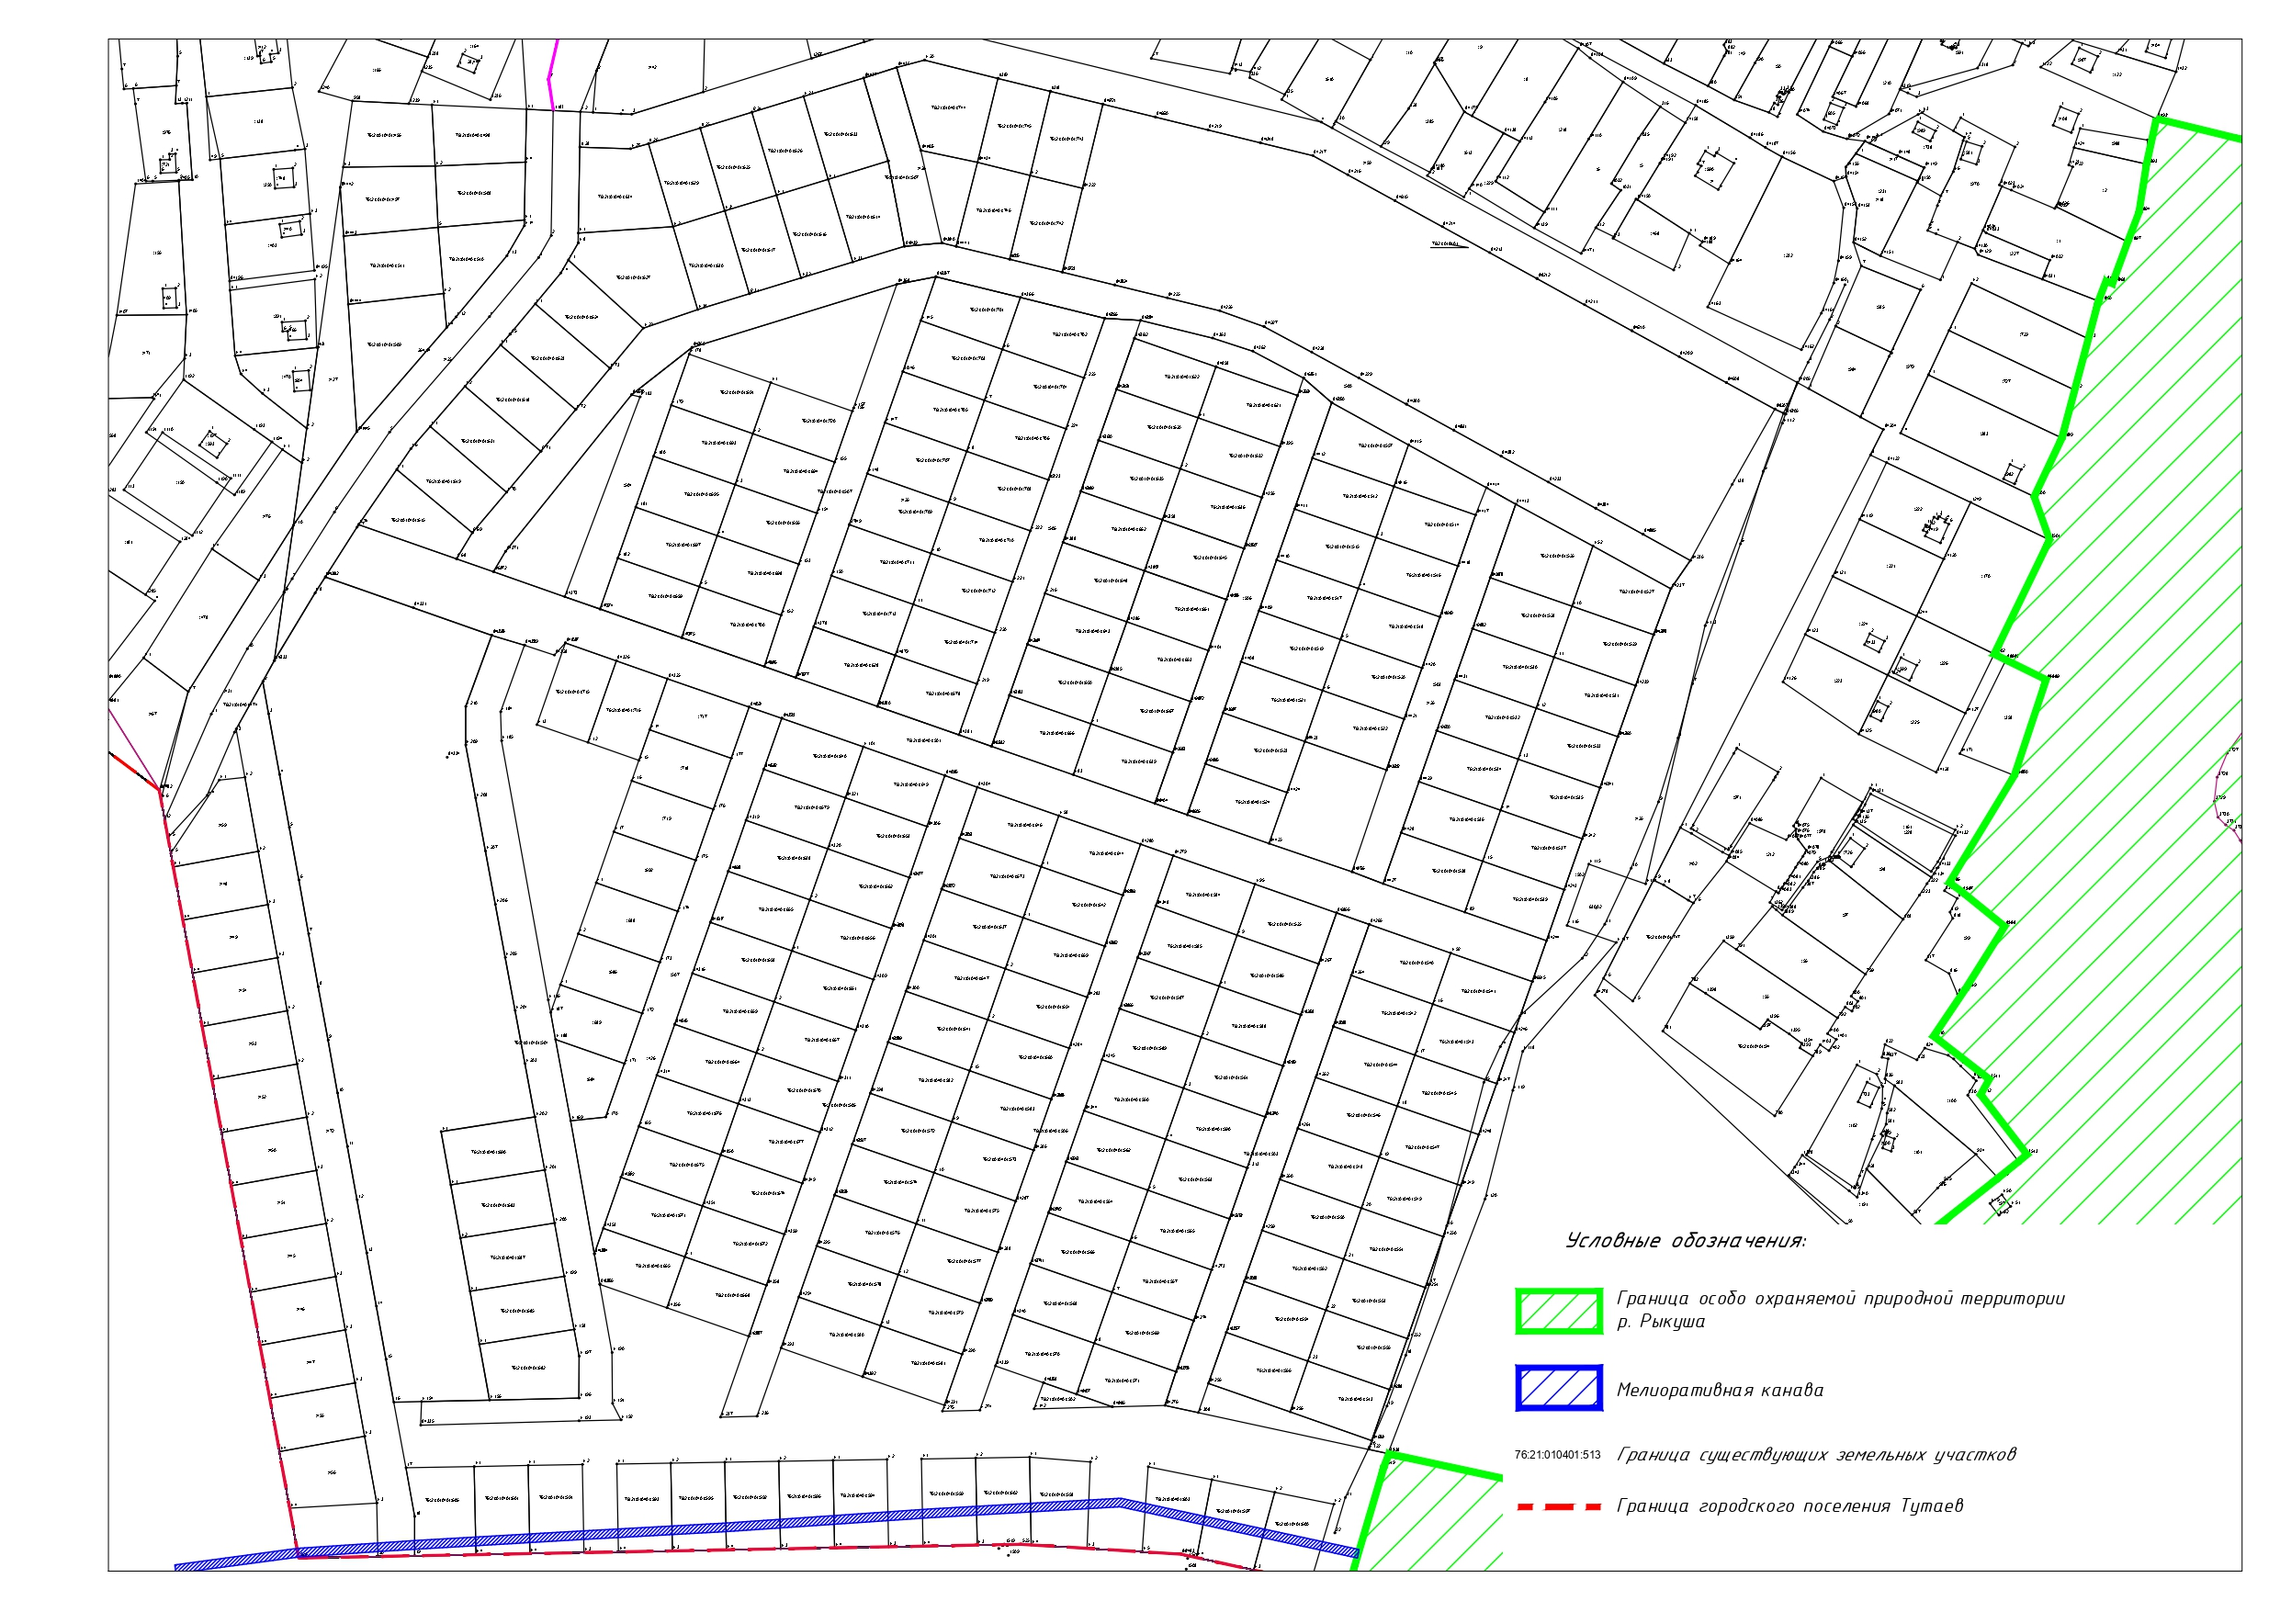

4.Материалы по обоснованию
Пояснительная записка

- Определение местоположения границ образуемых земельных участков с учетом соблюдения требований к образуемым земельным участкам, в том числе требований к предельным размерам земельных участков

Формирование, изменение и перераспределение земельных участков в кадастровом квартале76:21:010401осуществляется в городском поселение Тутаев Тутаевкого муниципального района Ярославской области.
Формирование, изменение и перераспределение участков осуществляется из земель государственной или муниципальной собственности, а также частной собственности по инициативе правообладателей. Категория земель: земли населенных пунктов.
В соответствии с Правилами землепользования и застройки городского поселения Тутаев формируемые, изменение и перераспределение земельные участки расположены в территориальной зоне Ж – 1.1 «Зона застройки индивидуальными жилыми домами территории МКР «Молявинское поле»».
В соответствии с правилами землепользования и застройки городского поселения Тутаев параметры разрешённого строительства, реконструкции объектов капитального строительства в территориальной зоне Ж – 1.1 «Зона застройки индивидуальными жилыми домами территории МКР «Молявинское поле»»:

2. Ж-1.1 - зона застройки индивидуальными жилыми домами территории МКР Молявинское поле
2.1 Зона застройки индивидуальными жилыми домами предназначена для проживания в индивидуальных и блокированных жилых домах не выше 3-х надземных этажей, включая мансардный, с приусадебными земельными участками.
2.2 Виды разрешённого использования земельных участков и объектов капитального строительства, предельные размеры земельных участков и предельные параметры разрешенного строительства, реконструкции объектов капитального строительства зоны застройки индивидуальными жилыми домами территории МКР Молявинское полеЖ-1.1 приведены в таблице 2.
Таблица 2
Наименование вида разрешённого использования земельного участка (код вида разрешённого использования) | Описание вида разрешенного использования земельного участка | Наименование вида разрешённого использования объекта капитального строительства |  | Предельные размеры земельных участков (мин.-макс.), кв.м |  | Параметры разрешённого строительства, реконструкции объектов капитального строительства
 |  |  |  |  |  | Предельная этажность зданий, строений, сооружений, этаж/высота, метр¹ |  | Макс. процент застройки в границах земельного участка, %² |  | Мин. отступы от границ земельных участков, метр³
¹ Предельное количество надземных этажей и (или) предельная высота зданий, строений и сооружений рассчитывается без учета технического верхнего этажа и неэксплуатируемого чердака для объектов капитального строительства
² Максимальный процент застройки в границах земельного участка определяется как отношение суммарной площади земельного участка, которая может быть застроена, ко всей площади земельного участка
³ Минимальные отступы от границ земельных участков устанавливаются в целях определения мест допустимого размещения зданий, строений, сооружений, за пределами которых запрещено строительство зданий, строений, сооружений, на расстоянии, обеспечивающем соблюдение противопожарных и санитарных расстояний

Основные виды разрешённого использования
Для индивидуального жилищного строительства  (2.1) | Размещение жилого дома (отдельно стоящего здания количеством надземных этажей не более чем три, высотой не более двадцати метров, которое состоит из комнат и помещений вспомогательного использования, предназначенных для удовлетворения гражданами бытовых и иных нужд, связанных с их проживанием в таком здании, не предназначенного для раздела на самостоятельные объекты недвижимости); выращивание сельскохозяйственных культур; размещение гаражей для собственных нужд и хозяйственных построек |  | Индивидуальный жилой дом; гараж для собственных нужд; баня; сарай |  | 400-1500 |  | 3 надземных,  включая мансардный/  20 |  | 40 |  | Прим. 4
Для ведения личного подсобного хозяйства (приусадебный земельный участок) (2.2) | Размещение жилого дома, указанного в описании вида разрешенного использования с кодом 2.1;производствосельскохозяйственной продукции; размещение гаража и иных вспомогательных сооружений; содержание сельскохозяйственных животных |  | Индивидуальный жилой дом; индивидуальный гараж; баня; сарай |  | 400-1500 |  | 3 надземных,  включая мансардный/ 20 |  | 40 |  | Прим. 4
Блокированная жилая застройка (2.3) | Размещение жилого дома, блокированного с другим жилым домом (другими жилыми домами) в одном ряду общей боковой стеной (общими боковыми стенами) без проемов и имеющего отдельный выход на земельный участок; разведение декоративных и плодовых деревьев, овощных и ягодных культур; размещение гаражей для собственных нужд и иных вспомогательных сооружений; обустройство спортивных и детских площадок, площадок для отдыха |  | Жилой дом блокированной застройки; спортивная площадка; детская площадка; площадка для отдыха; гараж для собственных нужд |  | Прим. 1 |  | 3 надземных,  включая мансардный |  | 40 |  | Прим. 4
Хранение автотранспорта (2.7.1) | Размещение отдельно стоящих и пристроенных гаражей, в том числе подземных, предназначенных для хранения автотранспорта, в том числе с разделением на машино-места, за исключением гаражей, размещение которых предусмотрено содержанием видов разрешенного использования с кодами 2.7.2, 4.9 |  | Отдельно стоящие и пристроенные гаражи, в т.ч. подземные; гараж с разделением на машино-места |  | Прим. 1 |  | 1/3 |  | Прим. 3 |  | 1
Коммунальное обслуживание (3.1) | Размещение зданий и сооружений в целях обеспечения физических и юридических лиц коммунальными услугами. Содержание данного вида разрешенного использования включает в себя содержание видов разрешенного использования с кодами 3.1.1-3.1.2, определенными Приказом Росреестра от 10.11.2020 г. № П/0412 «Об утверждении классификатора видов разрешенного использования земельных участков» |  | Артезианская скважина; водонапорная башня; водопроводная насосная станция; водопровод; канализационная насосная станция; канализация; газопровод; газорегуляторный пункт; кабель связи; кабель силовой; тепловая сеть; воздушная линия электропередачи; тепловой пункт; дождевая канализация; котельная; насосная станция; трансформаторная подстанция; телефонная станция; станция, антенна сотовой связи; водозаборное сооружение; площадка для сбора мусора; здание управляющей компании; здание ресурсоснабжающей организации |  | Не подлежат установлению |  |  |  |  |  | 1
Социальное обслуживание (3.2) | Размещение зданий, предназначенных для оказания гражданам социальной помощи. Содержание данного вида разрешенного использования включает в себя содержание видов разрешенного использования с кодами 3.2.1-3.2.4, определенными Приказом Росреестра от 10.11.2020 г. № П/0412 «Об утверждении классификатора видов разрешенного использования земельных участков» |  | Административное здание; дом престарелых; детский дом; центр социальной помощи семье и детям; детский дом-интернат; дом ребенка (малютки); дом-интернат для престарелых и инвалидов; дом-интернат для детей-инвалидов; дом-интернат для взрослых с физическими нарушениями; психоневрологический интернат; пункт ночлега для бездомных граждан; служба занятости; пункт питания малоимущих граждан; некоммерческий фонд; благотворительная организация |  | Прим. 1 |  | Прим. 2 |  | Прим. 3 |  | Прим. 4.1
Бытовое обслуживание (3.3) | Размещение объектов капитального строительства, предназначенных для оказания населению или организациям бытовых услуг (мастерские мелкого ремонта, ателье, бани, парикмахерские, прачечные, химчистки, похоронные бюро) |  | Мастерская мелкого ремонта; баня общественная; парикмахерская;  ателье; прачечная;  химчистка |  | Прим. 1 |  | Прим. 2 |  | Прим. 3 |  | Прим. 4.1
Здравоохранение (3.4) | Размещение объектов капитального строительства, предназначенных для оказания гражданам медицинской помощи.  Содержание данного вида разрешенного использования включает в себя содержание видов разрешенного использования с кодами 3.4.1-3.4.2, определенными Приказом Росреестра от 10.11.2020 г. № П/0412 «Об утверждении классификатора видов разрешенного использования земельных участков» |  | Поликлиника; фельдшерский пункт; диагностический центр; клиническая лаборатория; больница; родильный дом; диспансер; станция скорой помощи; аптека |  | Прим. 1 |  | Прим. 2 |  | Прим. 3 |  | Прим. 4.1
Амбулаторно-поликлиническое обслуживание (3.4.1) | Размещение объектов капитального строительства, предназначенных для оказания гражданам амбулаторно-поликлинической медицинской помощи (поликлиники, фельдшерские пункты, пункты здравоохранения, центры матери и ребенка, диагностические центры, молочные кухни, станции донорства крови, клинические лаборатории) |  | Поликлиника; фельдшерский пункт; диагностический центр; клиническая лаборатория; больница; родильный дом; диспансер; станция скорой помощи; аптека |  | Прим. 1 |  | Прим. 2 |  | Прим. 3 |  | Прим. 4.1
Дошкольное, начальное и среднее общее образование (3.5.1) | Размещение объектов капитального строительства, предназначенных для просвещения, дошкольного, начального и среднего общего образования (детские ясли, детские сады, школы, лицеи, гимназии, художественные, музыкальные школы, образовательные кружки и иные организации, осуществляющие деятельность по воспитанию, образованию и просвещению), в том числе зданий, спортивных сооружений, предназначенных для занятия обучающихся физической культурой и спортом |  | Детские ясли; детский сад; начальная школа-детский сад; школа; лицей; гимназия; музыкальная школа; художественная школа; спортивная школа; спортзал |  | Прим. 1 |  | Прим. 2 |  | Прим. 3 |  | Прим. 4.1
Культурное развитие (3.6) | Размещение зданий и сооружений, предназначенных для размещения объектов культуры. Содержание данного вида разрешенного использования включает в себя содержание видов разрешенного использования с кодами 3.6.1-3.6.3, определенными Приказом Росреестра от 10.11.2020 г. № П/0412 «Об утверждении классификатора видов разрешенного использования земельных участков» |  | Музей; выставочный зал; худ.галерея; дом культуры; библиотека; кинотеатр; кинозал; парк культуры и отдыха |  | Прим. 1 |  | Прим. 2 |  | Прим. 3 |  | Прим. 4.1
Религиозное использование (3.7) | Размещение зданий и сооружений религиозного использования. Содержание данного вида разрешенного использования включает в себя содержание видов разрешенного использования с кодами 3.7.1-3.7.2, определенными Приказом Росреестра от 10.11.2020 г. № П/0412 «Об утверждении классификатора видов разрешенного использования земельных участков» |  | Церковь; собор; храм; часовня |  | Прим. 1 |  | Прим. 2 |  | Прим. 3 |  | Прим. 4.1
Амбулаторное ветеринарное обслуживание (3.10.1) | Размещение объектов капитального строительства, предназначенных для оказания ветеринарных услуг без содержания животных |  | Ветеринарный кабинет; ветеринарная клиника |  | Прим. 1 |  | Прим. 2 |  | Прим. 3 |  | Прим. 4.1
Деловое управление (4.1) | Размещение объектов капитального строительства с целью: размещения объектов управленческой деятельности, не связанной с государственным или муниципальным управлением и оказанием услуг, а также с целью обеспечения совершения сделок, не требующих передачи товара в момент их совершения между организациями, в том числе биржевая деятельность (за исключением банковской и страховой деятельности) |  | Деловой центр; офисный центр; биржа ценных бумаг; административное здание |  | Прим. 1 |  | Прим. 2 |  | Прим. 3 |  | Прим. 4.1
Рынки (4.3) | Размещение объектов капитального строительства, сооружений, предназначенных для организации постоянной или временной торговли (ярмарка, рынок, базар), с учетом того, что каждое из торговых мест не располагает торговой площадью более 200 кв.м: размещение гаражей и (или) стоянок для автомобилей сотрудников и посетителей рынка |  | Ярмарка; рынок; автомобильная стоянка |  | Прим. 1 |  | Прим. 2 |  | Прим. 3 |  | Прим. 4.1
Магазины (4.4) | Размещение объектов капитального строительства, предназначенных для продажи товаров, торговая площадь которых составляет до 5000 кв. м |  | Магазин; аптека |  | Прим. 1 |  | 1/не устанавл. |  | Прим. 3 |  | Прим. 4.1
Общественное питание (4.6) | Размещение объектов капитального строительства в целях устройства мест общественного питания (рестораны, кафе, столовые, закусочные, бары) |  | Ресторан;  кафе;  столовая;  закусочная;  бар |  | Прим. 1 |  | Прим. 2 |  | Прим. 3 |  | Прим. 4.1
Обеспечение занятий спортом в помещениях (5.1.2) | Размещение спортивных клубов, спортивных залов, бассейнов, физкультурно-оздоровительных комплексов в зданиях и сооружениях |  | Физкультурно – оздоровительный комплекс; физкультурно – спортивное сооружение; спортивный комплекс; спортивный зал; оздоровительный комплекс; спортивный клуб; бассейн; ледовая арена |  | Прим. 1 |  | Прим. 2 |  | Прим. 3 |  | Прим. 4.1
Площадки для занятий спортом (5.1.3) | Размещение площадок для занятия спортом и физкультурой на открытом воздухе (физкультурные площадки, беговые дорожки, поля для спортивной игры) |  | Площадка для занятия спортом; поле для спортивной игры |  | Прим. 1 |  | Прим. 2 |  | Прим. 3 |  | 1
Земельные участки (территории) общего пользования (12.0) | Земельные участки общего пользования. Содержание данного вида разрешенного использования включает в себя содержание видов разрешенного использованияс кодами 12.0.1-12.0.2, определенными Приказом Росреестра от 10.11.2020 г. № П/0412 «Об утверждении классификатора видов разрешенного использования земельных участков» |  | Автомобильная дорога; набережная; сквер; бульвар; ротонда; площадь; пешеходный мост; пляж; объект общего пользования; памятник; мемориал |  | Не устанавливаются
Ведение огородничества (13.1) | Осуществление отдыха и (или) выращивания гражданами для собственных нужд сельскохозяйственных культур; размещение хозяйственных построек, не являющихся объектами недвижимости, предназначенных для хранения инвентаря и урожая сельскохозяйственных культур |  | Не предусмотрены |  | не устанавл.-1500 |  | не устанавл./5 |  | не устанавл. |  | 1

- Обоснование способа образования земельных участков
Земельные участки формируются, изменяются и перераспределяются на территории, которая не обременена правами третьих лиц, с учетом категории земель и возможности размещения объектов капитального строительства.

- Обоснование определения размеров образуемых земельных участков
На формируемых, изменяемых и перераспределяемых земельных участках планируется индивидуальная жилая застройка, объекты транспортной и коммунальной инфраструктуры.
Согласно п.п.3 п.4 ст. 36 Градостроительного Кодекса РФ, действие градостроительного регламента не распространяется на земельные участки, предназначенные для размещения линейных объектов и (или) занятые линейными объектами. Следовательно, предельные (минимальные и (или) максимальные) размеры земельных участков, в том числе их площадь не устанавливаются.

- Определение границ публичного сервитута, подлежащего установлению
Данным проектом межевания территории не предусмотрено установление границ публичного сервитута.

